ЛУЦЬКИЙ НАЦІОНАЛЬНИЙ ТЕХНІЧНИЙ УНІВЕРСИТЕТ

Форма № Н-9.02

Факультет комп’ютерних наук та інформаційних технологій
Кафедра комп’ютерних технологій професійного навчання

Пояснювальна записка
до наукової роботи
магістра

на тему “Розробка системи електронного навчання засобами
Opencast Matterhorn та BigBlueButton”

Виконав: студент V курсу, групи ПНКм-51 спеціальності 8.01010401 “Професійна освіта. Комп’ютерні технології”
 |  | Кінах Д.Є.
Керівник: |  | Редько О.І.
Рецензент: |  | Мірошниченко І. Г.

ЛУЦЬК – 2014 р.
Луцький національний технічний університет

Форма № Н-9.01

Факультет Комп’ютерних наук та інформаційних технологій
Кафедра Комп’ютерних технологій професійного навчання
Освітньо-кваліфікаційний рівень магістр
Спеціальність 8.01010401 “Професійна освіта. Комп’ютерні технології”

ЗАТВЕРДЖУЮ
Завідувач кафедри КТПН
_______________________
(підпис)
“___” _________ 2014 року

ЗАВДАННЯ
НА НАУКОВУ РОБОТУ МАГІСТРА
Кінаха Дмитра Євгенійовича

- Тема роботи

керівник роботи Редько Ольга Іванівна, к. тех. н.,
( прізвище, ім’я, по батькові, науковий ступінь, вчене звання)
затверджені наказом вищого навчального закладу від 4.04.2014р. №461-05-34
2. Строк подання студентом роботи до 20.06.2014р.
3. Вихідні дані до роботи
ПК та програмне забезпечення, функціональні вимоги функціонування програмного засобу, вимоги до якості розробленого програмного продукту
4. Зміст розрахунково-пояснювальної записки (перелік питань, які потрібно розробити)
Огляд і аналіз предметної області проблеми проектування, вибір методів та засобів розробки автоматизованої системи, опис функціонального наповнення об'єкта проектування, розробка й обґрунтування системного наповнення
5. Перелік графічного матеріалу (з точним зазначенням обов’язкових креслень)
31 рисунок, 6 таблиць

6. Консультанти розділів роботи
Розділ | Прізвище, ініціали та посада  консультанта | Підпис, дата
 |  | завдання видав | завдання  прийняв
Охорона праці  та безпека  в надзвичайних ситуаціях | Матвійчук Л.Ю.

7. Дата видачі завдання 01.11.2013р.

КАЛЕНДАРНИЙ ПЛАН

№  з/п | Назва етапів дипломної роботи | Строк виконання етапів роботи | Примітка
1 | Провести огляд літературних джерел по темі | до 01.03.13р.
 | магістерської роботи
2 | Проаналізувати можливості використання | до 16.03.14р.
 | Систем електронного навчання
3 | Описати засоби розробки об’єкта | до 12.04.14р.
 | проектування
4 | Розробка системи електронного навчання | до 20.04.14р.
5 | Описати роботу об’єкта проектування | до 26.04.14р.
6 | Описати зовнішній вигляд та навігацію | до 15.05.14р.
 | Системи електронного відео навчання
7 | Оцінити стан приміщення згідно з нормами | до 20.05.14р.
 | охорони праці
8 | Здача чорнового варіанту роботи на кафедру | до 31.05.14р.
9 | Виправлення ПЗ та програми відповідно до | до 12.06.14р.
 | рекомендацій та зауважень
10 | Здача чистового варіанту роботи на кафедру | до 20.06.14р.

Студент Кінах Д.Є.
(підпис) (прізвище та ініціали)
Керівник роботи Редько О.І.
(підпис) (прізвище та ініціали)

АНОТАЦІЯ

За останнє десятиріччя стрімкий розвиток інформаційно-комунікаційних технологій принципово змінив форми взаємодії в суспільстві взагалі та в освітньому просторі зокрема. Набула розвитку принципово нова форма навчання – Elearning (електронне навчання), котру в Україні найчастіше називають дистанційним навчанням.
Зауважимо, що поняття Elearning ширше і передбачає застосування електронних засобів для навчання в різних формах (денній, вечірній, заочній, індивідуальній, екстернатній для забезпечення окремих навчальних занять, підвищення кваліфікації всіх рівнів, індивідуальної, самостійної роботи студентів, у довузівській підготовці). А дистанційне – це навчання студентів, віддалених від викладача і взаємодіють з ним електронними засобами в синхронному та асинхронному режимах (засобами чату, аудіо, відео конференції, електронної пошти, форумів, соціальних мереж тощо).
Максимальна доступність
Якщо простежити тенденції щодо саме дистанційного навчання, то з 2005 року кількість студентів у світі, які щороку навчаються дистанційно, зросла вдвічі і нині їх понад шість мільйонів. До беззаперечних переваг дистанційного навчання можна віднести індивідуалізацію навчального процесу. Вона дає змогу кожному студентові опрацьовувати навчальний матеріал з власно обраною швидкістю і траєкторією, допомагає працювати з викладачем у час, необмежений розкладом занять. Також вона дає свободу вибору місця й часу для навчання, що вкрай актуально, насамперед для осіб з особливими потребами.
Принцип максимальної доступності освітніх ресурсів фактично став стандартом діяльності провідних світових ВНЗ. Віртуальні факультети істотно змінюють вигляд сучасної вищої освіти. Аналітики вважають, що вже найближчим часом всесвітньо відомі університети зможуть замість сотень тисяч студентів навчати десятки мільйонів з усіх країн світу.
У січні 2013 року в Давосі відбувся круглий стіл, присвячений дистанційній освіті з участю екс-міністра фінансів США і почесного президента Гарварда Ларрі Саммерса, керівника Массачусетського технологічного інституту Рафаеля Рейфа, засновника Microsoft Білла Гейтса, співзасновника платіжної системи PayPal Пітера Тіля, Віктора Пінчука та інших зацікавлених осіб. Головний висновок зібрання: майбутнє – за онлайн освітою.
Серед американських ВНЗ 65 відсотків уже ввели дистанційне навчання в стратегію свого розвитку. Представники Гарвардського університету і Массачусетського технологічного інституту в травні 2012 року оголосили про запуск спільного проекту дистанційного онлайн навчання edX (https://www.edx.org/). На розвиток edX кожен з партнерів виділив по 30 мільйонів доларів. Нині до проекту долучилося ще 25 закладів з усього світу. Його автори планують залучити до навчання мільярд студентів. Також успішними проектами, що стартували в 2012 році, є Coursera (https://www.coursera.org/) та Udacity (https://www.udacity.com), що навчають сотні тисяч студентів. Обсяги фінансування проектів онлайн навчання різними країнами сягають десятків, сотень мільйонів доларів. Хоч сертифікати Coursera, EdХ і Udacity не мають такого самого формалізованого значення, як диплом про освіту, більшість студентів та роботодавців вважає їх вагомим аргументом на ринку праці. Так, проект Udacity співпрацює з десятками компаній, готових прийняти на роботу найкращих студентів. Стрімкі темпи розвитку цих проектів у найближчі кілька років можуть витіснити з ринку освіти значну частину навчальних закладів багатьох країн. У Росії теж заплановано розвиток аналогічних проектів із залученням майже мільйона студентів.
Як забезпечити якісну онлайн освіту?
На наступний навчальний рік на всі курси платформи Coursera записався вже мільйон слухачів – або в десять разів більше, ніж торік. Серед них 13 тисяч – українці. За невеликий проміжок часу українські роботодавці зможуть сформувати об’єктивну оцінку рівня знань студентів, які навчалися дистанційно в Гарварді чи Массачусетсі. Якщо час буде втрачено – українські ВНЗ не витримають конкуренції у світовому освітньому просторі.
Протягом багатьох років в Україні не було однозначного уявлення про дистанційне навчання. Причиною тому були різні підходи до його організації у різних навчальних закладах. Були, (і на жаль, це не виняток і в теперішній час) і негативні приклади, низькопробні реалізації. Це вплинуло на сприйняття суспільством такої форми навчання.
Нині надзвичайно актуальним завданням для освітньої галузі України є вивчення досвіду в галузі дистанційного навчання, об’єднання зусиль провідних ВНЗ, створення потужної альтернативи аналогічним проектам Росії, США. Ми маємо забезпечити якісну онлайн освіту для наших громадян, поки це не зробили інші, і ми не втратили інтелектуальний потенціал нації.

Ключові слова: якість, вища освіта, методика, методи, моніторинг, web-ресурс.

ПЕРЕЛІК УМОВНИХ СКОРОЧЕНЬ

СДО – система дистанційної освіти
ISO – International Organization for Standardization
ЕДН – електронне дистанційне навчання
Moodle – Modular Object-Oriented Dynamic Learning Environment
ВНЗ – вищий навчальний заклад
ПЗ – програмне забезпечення
ECTS – European Credit Transfer System
ЮНЕСКО – Організація Об’єднаних Націй з питань освіти, науки і культури
ДСанПіН – державні санітарні правила і норми
ПК – персональний комп’ютер
НАПБ – нормативний акт з пожежної безпеки
ДСН – дистанційна система навчання

Зміст
АНОТАЦІЯ 4
ВСТУП 10
РОЗДІЛ 1 СИСТЕМИ НАОЧНОГО ЕЛЕКТРОННОГО НАВЧАННЯ В
УКРАЇНІ 13
1.1. Аналіз електронного навчання 13
1.2. Електронне навчання в Україні 17
1.3. Аналіз систем управління електронним навчанням 27
1.3.1. Порівняння систем управління дистанційним навчанням 29
1.4. Проблема дослідження та постановка задачі на магістерську роботу 36
РОЗДІЛ 2 МОДЕЛЬ ЕЛЕКТРОННОЇ ОСВІТИ В ЛНТУ ТА РЕАЛІЗАЦІЯ ДОДАТКОВИХ МОЖЛИВОСТЕЙ СИСТЕМИ MOODLE,OPENCAST MATTERHORN ТА BIGBLUEBUTTON 42
2.1. Функціональна модель організації електронного навчання в ЛНТУ 42
2.2. Реалізація функції відео зв’язку в СДН Moodle 44
2.3. Проект Opencast 52
2.3.1. Opencast Matterhorn 53
2.3.2. Системна Архітектура 54
2.3.3. Основна технологія 54
2.3.4. Інсталяція. Matterhorn 55
2.3.5. Джерела даних 58
2.3.6. Мобільний додаток Matterhorn2GO 59
РОЗДІЛ 3 АНАЛІЗ ОБЛАСТІ ТЕСТУВАННЯ ДЛЯ ВИБОРУ КРИТЕРІЮ ПЕРЕВІРКИ РОЗРОБЛЕНОЇ СИСТЕМИ ВІДЕОЗАПИСУ 61
3.1. Програмні помилки 61
3.2. Загальні питання організації тестування 63
3.3. Ознаки класифікації видів тестування 64
3.4. Види тестування програмного забезпечення 65
3.5. Рівні тестування 70
3.6. Методологія та інструментарій IBM Rational 74
РОЗДІЛ 4 АНАЛІЗ СТРЕСОСТІЙКОСТІ СИСТЕМИ ЗБЕРЕЖЕННЯ МЕДІА КОНТЕНТУ 77
4.1. Опис роботи об’єкта проектування 77
РОЗДІЛ 5 ОХОРОНА ПРАЦІ ТА БЕЗПЕКА У НАДЗВИЧАЙНИХ СИТУАЦІЯХ 83
5.1 Безпека в надзвичайних ситуаціях 89
ВИСНОВКИ 91
СПИСОК ВИКОРИСТАНИХ ДЖЕРЕЛ 94

ВСТУП

Провідне значення для формування соціально-очікуваних якостей випускника вищої школи має педагогічну взаємодію студента з викладачами. Чим інтенсивніше і різнобічне це взаємодія, тим вища якість навчання. Однак у дистанційному навчанні (ДН) педагогічна взаємодія збіднена – зазвичай вона полягає у вивченні студентом підготовлених колективом викладачів гіпертекстових або друкованих навчальних матеріалів, виконанні підготовлених ними завдань і спілкуванні на форумі Інтернет. В результаті - розвиток особистості студента, формування у нього соціально-очікуваних цивільних і ділових якостей відбувається повільніше, ніж у традиційному очному навчанні.
Збагатити педагогічну взаємодія в ДО можна шляхом використання відеолекцій. У разі, коли в створенні відеолекцій беруть участь найбільш кваліфіковані викладачі, позитивний ефект від їх застосування досягається як в очному так і в заочному дистанційному навчанні.
Відеолекції в педагогічній системі ДО реалізують, в основному ті ж функції, що і звичайна аудиторна лекція в очному навчанні. Традиційно виділяють мотиваційну, інформаційну, організаційно-орієнтаційну, професійно-виховну, методологічну, розвиваючу, виховну функції лекції [1]. Ці функції практично повною мірою можуть бути реалізовані в відеолекції. Поряд з цим для забезпечення високої якості навчання, що досягається в звичайному очному навчанні, при проектуванні системи ДО необхідно враховувати, що традиційна аудиторна лекція виконують також контролюючу та консультаційну функції.
Контролююча функція лекції полягає в тому, що вона може бути формою поточного контролю за роботою студентів. Крім контролю відвідуваності лекцій, кваліфікований лектор з поведінки слухачів, за висловом осіб, за характером роботи над конспектом може оцінити ступінь їх настрою на навчальну роботу, визначити наскільки повно і глибоко вони засвоюють повідомлюваний на лекції навчальний матеріал. У разі, якщо студент протягом семестру ритмічно і серйозно працював на лекціях, викладач може з великою часткою впевненості вважати, що даний студент освоїв навчальний матеріал як мінімум на рівні знайомства і розуміння основного сенсу, після нетривалої самостійної роботи зможе успішно здати залік або іспит, а міцність отриманих знань буде достатньо високою. Враховуючи, що поточний контроль за роботою слухачів на лекції здійснюється викладачем візуально в процесі читання лекції або у формі короткого опитування, і для його здійснення не потрібно додаткового часу, устаткування і приміщень – даний вид контролю є досить ефективним і в економічному сенсі.
Консультаційна функція лекції реалізується лектором шляхом відповідей на запитання слухачів в процесі і в кінці лекції. Зазвичай слухачі також мають можливість поспілкуватися з лектором індивідуально або в малій групі відразу по закінченні лекції.
Контролююча та консультаційна функція лекції особливо важливі, якщо навчальним планом даної дисципліни не передбачено семінарських занять або лабораторних робіт, також виконують ці функції.
У відеолекції контролююча і консультаційна функція відсутні. Тому для контролю ритмічності роботи студентів та рівня засвоєння ними навчального матеріалу в педагогічну систему ДО повинні включатися бали поточного контролю знань і проведення консультацій. В якості таких засобів найкраще підходять відповідно система автоматизованого тестування та форуми Інтернет.
Мета дослідження полягає у розробці системи для організації відео навчання в ЛНТУ.
Об’єктом дослідження є технології та технічні засоби розробки системи електронного відео навчання в ЛНТУ.
Предметом дослідження є особливості технічної реалізації системи та перевірка її на цілісність.
Наукова новизна роботи полягає в обґрунтуванні впровадження системи відео навчання з матою створення сприятливіших умов при вивченні навчального матеріалу та збільшення акценту на наочність навчання.
Практичне значення одержаних результатів дослідження. Одержані результати свідчать про те, що впровадження даної системи у межах ЛНТУ дозволить створити архів навчального матеріалу який буде доступний для студентів та буде автоматично наповнятись без участі викладачів.
Результати роботи апробовувались: на ХХХVІІ університетській студентській науково-технічній конференції «Україна сьогодні: інтеграція освіти і науки». Тема доповіді: «Matterhorn Open Source – інструмент для реалізації системи дистанційного навчання
За результатами досліджень магістерської роботи було опубліковано одні тези доповідей «Matterhorn Open Source – інструмент для реалізації системи дистанційного навчання».

РОЗДІЛ 1

СИСТЕМИ НАОЧНОГО ЕЛЕКТРОННОГО НАВЧАННЯ В УКРАЇНІ

1.1. Аналіз електронного навчання
Вищі навчальні заклади є основним стрижнем у розвитку дистанційної форми навчання і продовжують її розвивати в Україні, адже її перевагами є такі:
  - позитивний вплив на вирішення комплексу соціально-економічних проблем (подолання безробіття, злочинності, наркоманії тощо) засобами дистанційно-віртуального освіти;
  - ліквідація відставання периферійних районів від їх центрів шляхом отримання вільного доступу до освіти та залучення до великих об’ємів інформації та культурних досягнень людської цивілізації;
  - об’єднання інформаційного, інтелектуального, творчого та науково-педагогічного потенціалу всього світового співтовариства в інтересах людини;
  - організація інклюзивного та неперервного навчання, навчання засуджених та дорослого населення, здійснення підвищення кваліфікації без відриву від виробництва [3];
  - підняття рівня освіти до високотехнологічного рівня розвинених держав, інтеграція у європейський освітній простір.
Використання дистанційної форми навчання забезпечує, передусім, неперевершену (порівняно з іншими формами навчання) швидкість оновлення знань за підтримки інформаційних ресурсів, що обираються учнями зі світових електронних інформаційних мереж. Ця форма дозволяє практично без обмежень розширити навчальну аудиторію викладача, „знімаючи” всі географічні та адміністративні кордони. Вона сприяє забезпеченню рівного доступу до якісної освіти широких верств різних категорій учнів (зокрема інвалідів), максимально „наблизити” свої сервіси до спеціальних потреб тих, хто здобуває освіту. Основною перевагою дистанційної форми навчання є суттєва додаткова свобода учня, що виникає у них під час вибору і реалізації своєї індивідуальних навчальної траєкторії [5].
Впровадження дистанційної форми навчання (ДФН) у ВНЗ потрібне для розширення цільової аудиторії студентів, для скорочення витрат та отримання додаткового доходу, можливості експорту знань, а також для того, щоб “іти в ногу із часом”, який вимагає більш інтерактивних і мобільних способів отримання навчання і знань [4].
Серед цілей впровадження ДФН можна виділити такі:
- підтримка традиційного навчального процесу, коли через програмну платформу системи дистанційного навчання здійснюється поширення навчальних матеріалів та спілкування зі студентами;
- реалізація власне ДФН для студентів, що не можуть відвідувати очні заняття;
- робота з новими цільовими аудиторіями (інклюзивне та неперервне навчання, навчання засуджених та дорослого населення, підвищення кваліфікації, бізнес сектор).
У структурі системи дистанційного навчання ВНЗ повинні бути такі компоненти:
- системне середовище дистанційного навчання (платформи СДО, Інтернет-ресурси) з необхідними засобами для комунікації учасників дистанційного навчання;
- електронна база навчальних матеріалів (у мережі Інтернет, на стаціонарних носіях);
- віртуальні лабораторії;
- учасники дистанційного навчання (викладач, студент) та технічні спеціалісти (програмісти, системні адміністратори, веб-дизайнери, аніматори);
- інтегрована у системне середовище дистанційного навчання система керування і обліку дистанційного навчання (автоматизована система управління, автоматизовані робочі місця).
Системне середовище дистанційного навчання є сукупністю методів і програмних засобів, що забезпечують виконання віддаленої технології дистанційного навчання. На нашу думку, таке середовище може утворюватися двома способами [6]:
- за допомогою платформ (систем) дистанційного навчання (н-д, Moodle, Lotus Learning Space, Blackboard Learning System, “Прометей”, ГЕКАДЕМ, “Віртуальний Університет”, “Веб-клас ХПІ”, “АГАПА”);
- за допомогою сукупності служб і сервісів мережі Інтернет (блог, електронна пошта, онлайн дошка, онлайн відео та аудіо, чати, форуми, онлайн засоби проведення тестування, онлайн презентації, електронні бібліотеки, сервіси публікації книг тощо).
Платформа дистанційного навчання (ПДН) – програмне забезпечення, призначене для організації дистанційної Інтернет-освіти, що дозволяє автоматизувати процес створення і отримання знань у системі ДН [7]. Серед ПДН можна виділити: авторські програмні продукти – локальні розробки, спрямовані на вивчення окремих предметів або розділів дисципліни, що дозволяють використовуючи певну технологію (HTML, PowerPoint, TrainerSoft, Lectura) або створюючи електронний документ розробляти навчальний контент; системи управління навчанням – призначені для контролю за навчанням великої кількості користувачів (Blackboard, e-College, Moodle, WebCT, Docent, Saba, Aspen), збереження їх характеристик, підрахунку кількості заходів на певні розділи сайту, а також визначення часу, витраченого учнями на проходження певної частини курсу; системи керування контентом – надають можливості розміщення електронних навчальних матеріалів у різноманітних форматах і маніпулювання ними, включають інтерфейс з базою даних, що акумулює контент, з можливістю пошуку за ключовими словами; системи управління навчальним контентом – поєднують у собі можливості управління великим потоком слухачів, можливості швидкої розробки курсів і наявність додаткових модулів, що дозволяє вирішувати завдання організації навчання у великих освітніх структурах [8].
Системне середовище дистанційного навчання повинно реалізовувати такі функції:
- реєстрація та авторизація слухачів, тьюторів, викладачів;
- регулювання рівнів доступу до дистанційних ресурсів;
- розміщення і перегляду різного типу і структури інформації та навчальних матеріалів;
- взаємодія учасників дистанційного навчання;
- ведення, зберігання та надання звітів щодо діяльності учасників дистанційного навчання;
- реалізація контрольних заходів.
Електронна база навчальних матеріалів (ЕБНМ) включає електронні підручники, навчальні посібники, тренінгові комп’ютерні програми, комп’ютерні лабораторні практикуми, пакети тестових завдань, які повинні розроблятися відповідно до вимог співвідносно зі специфікою ДН [9]. ЕБНМ так само може включати навчальні відеофільми, аудіо записи, інші матеріали, які призначено для передавання телекомунікаційними каналами зв’язку. Очевидно, що ЕБНМ повинна являти собою не сукупність розрізнених, неузгоджених між собою компонентів, а систему інтегрованих засобів, погоджених як за своїм змістом, так і за особливостями користувальницького інтерфейсу, щодо вимог до програмно-апаратної платформи, форматів даних та ін. Виконання цих вимог багато в чому визначається характеристиками інструментальних засобів, використовуваними у виробничій підсистемі для розроблення підручників, використовуваних у Мережі. Всі ці матеріали можуть бути безпосередньо розміщені у системному середовищі дистанційного навчання, або бути записаними на стаціонарні носії (CD, DVD) і розповсюджуватися серед слухачів у такій формі шляхом кореспондентської пошти [10].
Віртуальні лабораторії використовують технологію імітаційного математичного моделювання фізичного експерименту із залученням апаратно-програмних (технічних) засобів візуалізації, комп’ютерної графіки та анімації для досягнення ефекту інтерактивної взаємодії користувача (того, який навчається, експериментатора) із середовищем моделювання. Складовою частиною поняття „віртуальна лабораторія” є розповсюджене технічне поняття віртуального інструменту – набору апаратних і програмних засобів, що додаються до звичайного комп’ютера таким чином, що користувач отримує можливість взаємодіяти з комп’ютером як із спеціально розробленим для нього звичайним електронним приладом. Суттєвою частиною віртуального інструменту і віртуальної лабораторії є ефективний графічний інтерфейс користувача, тобто програмний інструментарій з розвиненою системою графічного меню у вигляді наочних графічних образів звичної предметної області користувача, що забезпечує зручний інтерактивний режим його взаємодії з комп’ютером. Працюючи з віртуальним інструментом через графічний інтерфейс, користувач на екрані монітору бачить звичну передню панель. Що імітує реальну панель керування потрібного приладу. За допомогою „миші” можна імітувати впливи на зрозумілі „органи керування” – кнопки, перемикачі, регулятори тощо, „намальовані” на екрані монітору у вигляді передньої панелі імітованого приладу.
Учасниками дистанційного навчання є слухачі (студенти), тьютори (викладачі, методисти, консультанти), також без технічних спеціалістів, що забезпечують роботу технічної інфраструктури дистанційного навчання ВНЗ (інженерів, системних адміністраторів, програмістів), не можливо функціонування системи дистанційного навчання ВНЗ [11].

1.2. Електронне навчання в Україні
На теперішній час у світі електронне навчання (e-learning) розвивається досить активно, чому сприяє підвищений попит на освітні послуги та рівень розвитку ІКТ. Найбільше користувачів електронного навчання налічується в США та Канаді. Серед Європейських країн лідерами є Великобританія, Німеччина, Італія та Франція.
Експерти ЮНЕСКО вважають, що для відповідності кваліфікації працівників до рівня інформаційного суспільства, необхідне впровадження в освітній процес електронного навчання, що орієнтує студентів на новий стиль освіти та сприяє розвитку їх умінь та навичок для подальшого навчання протягом усього життя.
Виступаючи в якості повної заміни або як доповнення до традиційного навчання, асинхронне електронне навчання є, мабуть, найбільш швидко зростаючим сегментом у сфері вищої освіти США. Останні дослідження в США показують, що електронне навчання, виступаючи в якості повної заміни традиційного навчання, має в середньому щорічне збільшення чисельності студентів і охоплює трохи менше 20% всіх студентів в період між 2002 і 2008 роками, приблизно 300 000 викладачів займаються електронним навчанням (у тому числі у США в 2008 році від 20 до 25 % студентів реєструвалися хоча б в одному онлайн-класі) [12].
Згідно з заявою голландського центру з вищої освіти політичних досліджень “Міжнародне порівняльне дослідження на сьогодення і майбутнє використання ІКТ у вищій освіті” подібна статистика в європейських країнах не ведеться, європейські викладачі дивляться на Інтернет-технології навчання скептично, “від швидкого впровадження електронного навчання у європейських викладачів виникає розчарування”.
Як зазначає С. О. Семеріков, розвиток електронного навчання відбувався на трьох етапах. Перший етап (20-50-ті роки ХХ століття) охоплює період з моменту появи електромеханічних комп’ютерів до широкого впровадження електронних комп’ютерів. Цей етап характеризується застосуванням різних механічних, електромеханічних та електронних індивідуалізованих пристроїв, за допомогою яких подавався навчальний матеріал та виконувався контроль і самоконтроль знань технологія програмованого навчання).
Другий етап охоплює період 50-80-х років минулого століття та пов’язаний з широким впровадженням ЕОМ у практику. Ключовими термінами цього періоду стали інтелектуальні навчаючі системи, комп’ютерно-орієнтовані системи навчання, комп’ютерна підтримка навчального процесу, комп’ютерні системи контролю знань. В цей період була створена велика кількість спеціалізованого програмного забезпечення – автоматизованих навчальних систем PLATO, Coursewriter, Tutor та інші. Цьому сприяли очевидні переваги електронних комп’ютерів над електромеханічними – наявність пам’яті для зберігання навчальних матеріалів, висока швидкість опрацювання та розрахунків, більш широкі засоби для перегляду навчальних матеріалів та багато інших. Головним недоліком розробок цього періоду була їх стаціонарність та автономність, пов’язана з використанням «великих» обчислювальних машин або, в кращому випадку, зв’язаних з ними терміналів. Також було важко реалізувати обмін освітніми ресурсами та послугами між великою кількістю користувачів [13].
Третій етап (з 80-х років минулого століття) розпочався з появою комп’ютерних мереж та персональних комп’ютерів. Виключно потужний імпульс у розвитку освітніх технологій пов’язаний з використанням глобальної мережі Інтернет. Використання спільних та розподілених ресурсів, Web-технологій, віддалений доступ до навчальних матеріалів забезпечив суттєве підвищення ефективності професійної підготовки, її доступності та масовості. Мережні технології, висока якість та підвищення апаратного забезпечення уможливили створення професійних середовищ та систем для надання освітніх послуг і реалізації різних видів формальної (організованої) та неформальної (спеціально не організованої) освіти. Ключовими термінами цього періоду є Інтернет, Web-курси, гіпертекст, віртуальне навчання, віртуальний університет, неперервна освіта, навчання протягом усього життя, дистанційне навчання, електронне навчання та мобільне навчання.
Наведемо декілька тлумачень поняття «електронне навчання».
Марк Розенберг (Marc Rosenberg) дав таке тлумачення терміну e-Learning: e-Learning – використання Інтернет-технологій для надання широкого спектра рішень, що забезпечують підвищення знань та продуктивності праці; e-Learning базується на трьох основних принципах: робота здійснюється по мережі; доставка навчального контенту кінцевому користувачу здійснюється за допомогою комп’ютера з використанням стандартних Інтернет-технологій [14].
Еллісон Роззетт (Allison Rossett) визначає e-Learning так: Web-навчання (WBT) або електронне навчання, або онлайн навчання – це є підготовка кадрів, що знаходиться на сервері або на комп’ютері, який підключений до мережі Інтернет (World Wide Web).
Фахівці ЮНЕСКО вважають, що e-Learning – це навчання за допомогою Інтернет і мультимедіа.
Існує велика кількість тлумачень, що роблять акцент на інших аспектах e-Learning. Наведемо декілька із них:
e-Learning – широкий набір додатків і процесів, що забезпечують: навчання, побудоване на використанні web-технологій; навчання, побудоване з використанням персонального комп’ютера, віртуальних класних кімнат; і засоби організації взаємодію користувачів по мережі. e-Learning включає в себе доставку навчального контенту через Інтернет, аудіо- і відеозапис, супутникове мовлення, інтерактивне телебачення і CD-ROM;
e-Learning – навчання, побудоване з використанням інформаційних і телекомунікаційних технологій. Охоплює весь спектр дій, починаючи від підтримки процесу навчання, до доставки навчального контенту слухачам [15].
За В. Ю. Биковим, електронне дистанційне навчання – це різновид дистанційного навчання, за яким учасники і організатори навчального процесу здійснюють переважно індивідуалізовану взаємодію як асинхронно, так і синхронно у часі, переважно і принципово використовуючи електронні транспортні системи доставки засобів навчання та інших інформаційних об’єктів, комп’ютерні мережі Інтернет/Інтранет, медіа навчальні засоби та інформаційно-комунікаційні технології.
На думку С. О. Семерікова, електронне навчання є інноваційною технологією, спрямованою на професіоналізацію та підвищення мобільності тих, хто навчається, і на сучасному етапі розвитку ІКТ воно може розглядатися як технологічна основа фундаменталізації вищої освіти.
Останнім часом все більшого поширення набуває термін електронного навчання 2.0. Термін електронного навчання 2.0 відображає тенденції в сфері організації електронного навчання, пов’язані з використанням технологій Веб 2.0. На відміну від електронного навчання, що припускає використання дистанційних курсів, які пропонуються студентам з метою проведення процесу навчання, електронне навчання 2.0 припускає використання засобів Веб 2.0: блоги, вікі, підкасти, соціальні мережі тощо [16].
Спираючись на зазначені характерні риси і принципи побудови електронне навчання, В. М. Кухаренко вказує такі його специфічні якісні властивості:
1) гнучкість і адаптивність навчального процесу до потреб і можливостей студентів, які, в основному не відвідують регулярних занять, а працюють у зручний (як для викладача, так і для студента) для такої роботи час у зручному місці й зручному темпі;
2) модульність побудови навчальних програм;
3) нова роль викладача: викладач координує навчально-пізнавальний процес, коригує курс, який викладає, керує навчальними проектами, перевіряє поточні завдання, консультує при складанні індивідуального навчального плану, управляє навчальними групами взаємопідтримки [17];
4) спеціалізовані форми контролю якості навчальних досягнень: традиційні формами контролю якості освіти та дистанційні (співбесіди, практичні, курсові та проектні роботи, екстернат, робота в середовищі комп’ютерних інтелектуальних тестових систем тощо);
5) використання спеціалізованих засобів навчання.
У зв’язку з тим, що електронне навчання в останні роки набуває все більшої популярності, виникає необхідність в стандартизації підходів до створення курсів електронного навчання. У зв’язку з цим Міністерство Оборони США та Департамент політики в галузі науки і технології Адміністрації Президента США в листопаді 1997 р. оголосили про створення ініціативи ADL (Advanced Distributed Learning). Метою створення даної ініціативи є розвиток стратегії, що проводиться міністерством оборони і урядом в області модернізації навчання і тренінгу, а також для об’єднання вищих навчальних закладів та комерційних підприємств для створення стандартів у сфері електронного навчання [18].
Створення стандарту SCORM (Sharable Content Object Reference Model, «зразкова модель об’єкта вмісту для спільного використання») є першим кроком на шляху до розвитку концепції ADL, оскільки даний стандарт визначає структуру навчальних матеріалів і інтерфейс середовища виконання. Завдяки цьому навчальні об’єкти можуть бути використані в різних системах електронної дистанційної освіти. SCORM описує структуру такої освіти за допомогою декількох основних принципів, специфікацій і стандартів, ґрунтуючись при цьому на інших, раніше створених специфікаціях і стандартах електронної та дистанційної освіти.
В процесі роботи над SCORM були сформульовані кілька вимог до всіх систем, що будуть розроблятися відповідно до цього стандарту. Вони відомі як «ilities» ADL («можливості» або «здібності» ADL), і вони формують основу для змін і доповнень SCORM. До таких вимог відносять: доступність, адаптованість, ефективність, довговічність, можливість багаторазового використання.
Всі ці принципи успішно можуть бути дотримані в тому випадку, якщо спочатку орієнтуватися на використання освітнього контенту в веб-середовищі.
Для телекомунікаційного середовища (зокрема, мережі Інтернет) характерна клієнт-серверна модель. Така модель використовується і в стандарті SCORM. Сервером у даному випадку є LMS – Learning Management System – Система Управління Навчанням [19].
В контексті SCORM широко використовуються LMS програми. SCORM зосереджується на інтерфейсі, що використовується в освітньому контенті та LMS, але не стосується особливостей внутрішньої реалізації LMS. В SCORM, термін LMS означає середу сервера. Іншими словами, згідно специфікації стандарту SCORM, LMS визначає яку інформацію і куди треба надати, і відстежує роботу користувача з матеріалом.
При використанні моделі SCORM можливе створення електронних курсів, незалежних від самої системи, що легко переносяться і багаторазово використовуються в інших системах управління навчанням.
На теперішній час електронне навчання є невід’ємною частиною освітнього процесу. До його складу можна віднести електронні курси, електронні бібліотеки, нові програми та системи навчання.
C. О. Семеріков виділяє елементи системи електронного навчання, що є спільними з дистанційним:
- змістові об’єкти: навчальний матеріал поділений на модулі, що містять об’єкти різної природи – текст, графіку, зображення, аудіо, анімацію, відео тощо. Як правило, вони зберігаються в базі даних і доступні в залежності від потреб суб’єктів навчання. Результатом є індивідуалізація навчання – студенти отримують лише те, що їм потрібно, засвоюючи знання у бажаному темпі;
- спільноти: студенти можуть створювати Інтернет-спільноти для взаємодопомоги та обміну повідомленнями;
- експертна онлайн-допомога: викладачі або експерти (інструктори з курсу) доступні в мережі для проведення консультацій, відповіді на питання, організації обговорення [20];
- можливості для співпраці: за допомогою відповідного програмного забезпечення можна організувати онлайн-конференції, спільну роботу над проектом студентів, географічно віддалених один від одного;
- мультимедіа: сучасні аудіо- та відеотехнології подання навчальних матеріалів з метою стимулювання прагнення студентів до набуття знань та підвищення ефективності навчання.
До переваг навчання, що проводиться з використанням технологій електронного навчання відносять:
- Персоніфікація. Слухач навчання, що проводиться з використанням технологій електронного навчання, може самостійно: визначити швидкість вивчення навчального матеріалу; визначити, коли він хоче проходити навчання; визначити які саме розділи навчального матеріалу і в якій послідовності йому необхідно вивчити.
- Можливість проходження навчання без відриву від виробництва.
- Можливість комбінування навчального контенту для формування різноманітних навчальних програм, адаптованих під конкретного учня.
- Можливість отримати набагато більше інформації необхідної для оцінки знань, навичок і умінь, отриманих в результаті проведеного навчання. У тому числі: час витрачається на питання, кількість спроб, питання або завдання, які викликали найбільші труднощі і т.д. Наявність такої інформації дозволяє набагато гнучкіше управляти проведеним навчанням.
- Вартість. Незважаючи на необхідність високих початкових інвестицій, навчання, яке проводиться з використанням технологій електронного навчання, виявляється значно дешевшим порівняно з традиційним очним навчанням.
- Використання широкого діапазону різноманітних засобів навчання. Всі ці кошти можуть бути використані і при проведенні традиційного очного навчання, але частіше всього цього не відбувається, а електронне навчання вимагає обов’язкового їх використання. В результаті цього навчання, яке проводиться з використанням технологій електронного навчання, виявляється найчастіше більш ефективним в порівнянні з традиційним очним навчанням [21].
- Можливість його використання для проведення навчання осіб, які мають обмежені можливості.
- Надання доступу до якісного навчання особам, за тим, чи інших причин, які не мають можливості навчатися у традиційній очній формі. Наприклад, в місці їх проживання немає якісного навчального закладу.
- Побудова ефективної системи управління навчанням, побудованої на можливості збору значно більшої інформації про проходження навчання слухачем в порівнянні з традиційним очним навчанням.
До недоліків навчання, що проводиться з використанням технологій електронного навчання, слід віднести [4]:
- Складність внесення оперативних змін, у випадку якщо навчання вже розпочалося.
- Необхідність формування додаткової мотивації у слухачів навчання, що проводиться з використанням технологій електронного навчання, порівняно з іншими формами навчання.
- Необхідність високих інвестицій при побудові середовища електронного навчання.
- Висока залежність від технічної інфраструктури. Збій в інфраструктурі може привести до зниження ефективності чи взагалі зриву навчання.
- Відсутність достатньої кількості фахівців у сфері технологій електронного навчання.
- Високі інвестиції на внесення змін у навчальний контент.
Швидкий розвиток принципово нового напряму в освітній сфері неминуче привів до появи великої кількості проблем. Швидкість подальшого розвитку технологій електронного навчання багато в чому залежить від того, наскільки успішно будуть вирішені існуючі на сьогодні проблеми [23]. Можна виділити наступні основні проблеми в сфері технологій електронного навчання:
- проблема визначення еквівалентності дистанційних курсів і визнання дистанційної освіти на ряду з традиційним очним освітою;
- мовна проблема при імпорті (експорті) освіти. Дистанційні курси розроблені на одній мові, зажадають значних інвестицій для їх перекладу на іншу мову, включаючи необхідність врахування соціальних, культурологічних та інших особливостей регіону, де буде проводитися навчання з використанням технологій дистанційного навчання;
- нерівномірний розвиток інформаційних технологій, особливо, в частині каналів передачі даних. Недостатня пропускна спроможність каналів передачі даних серйозно обмежує можливість застосування засобів електронного навчання;
- відсутність достатньої кількості фахівців у сфері технологій електронного навчання, що володіють необхідним рівнем компетенції;
- висока вартість розробки і підтримки в актуальному стані дистанційних курсів;
- різниця в часі в разі проведення дистанційного навчання на великих територіях. Особливо актуальним це стає при використанні засобів електронного навчання, що функціонують в режимі реального часу;
- велика кількість оман, які супроводжують навчання, що проводиться з використанням технологій електронного навчання, сформувалися, в тому числі, через велику кількість організацій, що використовують технології дистанційного навчання, але не володіють належною компетенцією в даній сфері [24].
Сьогодні електронне навчання в Україні може повноцінно розвиватися при наявності нормативно-правової бази; навчальних закладів електронного навчання; контингенту студентів; кваліфікованих викладачів; навчальних програм і курсів; відповідної матеріально-технічної бази; фінансової підтримки тощо.
Дані про стан електронного навчання в нашій країні та в усьому світі свідчать про нагальну необхідність його стимулювання, щоб забезпечити динамічний і прогресивний розвиток та впровадження на всіх рівнях освіти, перш за все, – вищої, тому що електронне навчання є інноваційною технологією, спрямованою на професіоналізацію та підвищення мобільності тих, хто навчається, і на сучасному етапі розвитку ІКТ воно може розглядатися як технологічна основа фундаменталізації вищої освіти.

1.3. Аналіз систем управління електронним навчанням
Із розвитком інформаційних технологій перед суспільством постала важлива проблема, яка полягає у створенні перспективної нової системи освіти, яка має підготувати суспільство до життя в нових умовах цивілізації. Цим пояснюється виникнення нової форми навчання – дистанційної, поряд із формами вже відомими і традиційними – стаціонарною, заочною, екстернатом тощо. Для забезпечення вдалого проектування, розвитку та впровадження дистанційної системи навчання необхідно створити інфраструктуру відповідних освітніх закладів, провести підготовку викладачів, розробити навчальні програми тощо. Важливою складовою частиною дистанційного навчання є його реалізація за допомогою використання інформаційних технологій, а саме системи управління навчанням (з англ. Learning Managment System), які створені для розроблення, управління та поширення навчальних матеріалів онлайн із забезпеченням спільного доступу багатьох користувачів [25].

До переваг дистанційного навчання належать:
- Свобода і гнучкість. Можливість навчатися одночасно в різних місцях, на різних курсах не тільки в одному, а й у декількох університетах чи навіть країнах.
- Індивідуальність. Самостійний вибір студентами темпу навчання, вибору розділів, які варто було б повторити або вилучити.
- Створення власного графіка навчання студентами у звичній для них обстановці і в зручний час.
- Навчання інкогніто (не розголошуючи свого імені) через певні обставини (вік, стан, посаду і т.д.), зареєструвавшись під іншим іменем.
- Отримання освіти інвалідами та людьми з різними відхиленнями.
- Набуття студентами таких якостей, як самостійність, мобільність і відповідальність [26].
- Навчання більшої кількості людей різних вікових груп порівняно з іншими формами навчання.
До недоліків дистанційного навчання:
- Немає прямого очного спілкування між студентами та викладачем. Подання матеріалу позбавляється емоційного зафарбування, важко створити творчу атмосферу в групі тих, хто навчається.
- Необхідна наявність відповідного технічного та програмного забезпечення, можливість доступу до інформації та використання засобів дистанційного навчання. Користувач повинен бути забезпеченим персональним комп’ютером та доступом в Інтернет.
- Високі вимоги щодо постановки задачі навчання, адміністрування процесу.
- Ключовою проблемою є проблема аутентифікації користувача при перевірці знань. Неможливо точно сказати, хто на іншому кінці дроту. Поки що не запропоновано оптимального технологічного рішення, більшістю дистанційних програм використовується очна екзаменаційна сесія. Одним із варіантів вирішення такої проблеми є встановлення відеокамер на боці того, хто навчається, та відповідного програмного забезпечення [26].
- Обов’язковою є наявність цілого ряду індивідуальних психологічних умов. Результат дистанційного навчання залежить від самостійності та свідомості учня, жорсткої самодисципліни.
- Відсутній постійний контроль над тими, хто навчається; відчувається нестача практичної роботи.
- Великі затрати на проектування та створення системи дистанційного навчання, організацію курсів дистанційного навчання і купівлю необхідного обладнання.
Труднощі у впровадженні системи дистанційної освіти:
- недостатні навички роботи з комп’ютером тих, хто навчає і тих, хто навчається, відсутність досвіду дистанційного навчання.
- невелика кількість методичних матеріалів з підготовки та проведення дистанційного навчання.
- недостатній розвиток інформаційно-комунікаційної інфраструктури в Україні.
- проблема пошуку кадрів. Для дистанційного навчання необхідний висококваліфікований персонал, фахівці предметної області.
- недостатня інтерактивність матеріалів курсів дистанційного навчання. Зараз змістовою основною курсів є лекції, які об’єднують в собі текстові матеріали та прості графічні об’єкти (фотографії, малюнки тощо).
- Невеликий відсоток тих, хто завершив курси. Це пов’язано з недостатнім досвідом використання дистанційного навчання та складністю мотивування слухачів.

1.3.1. Порівняння систем управління дистанційним навчанням
Сьогодні широко використовується велика номенклатура систем дистанційного навчання та управління дистанційним навчанням як з відкритим кодом (умовно безкоштовних), так і платних, широковживаних та вузько орієнтованих [27].
ATutor – модульна система дистанційним керуванням навчанням з відкритим кодом. Поширюється на основі GNU General Public License. Для установки необхідно мати комп’ютер з веб-сервером Apache 1.3.x, PHP версії > 4.2.0 та MySQL версій > 3.23.x і > 4.0.12 (версії 4.1.x і 5.x офіційно не підтримуються). Система розроблена із врахуванням доступності та можливістю адаптації за бажанням користувача. Щодо операційної системи сервера, обмежень немає – система є кросплатформеною.
Claroline – платформа дистанційного навчання та електронної діяльності з відкритим кодом. Аналогічно з ATutor, поширюється на основі GNU General Public License. Сумісна з такими операційними системами, як Linux, Mac і Windows. Забезпечує інтуїтивно простий інтерфейс для адміністрування. В основу організації Claroline LMS покладено концепцію просторів, пов’язаних з курсом чи педагогічною діяльністю. Кожен з просторів забезпечений інструментарієм для створення, організації та управління навчальними матеріалами; можливостями для забезпечення взаємодії між користувачами тощо.
Live@EDU – система дистанційного навчання, виконана з використанням технології Active Server Pages на платформі Microsoft. Для установки та коректної роботи системи серверна частина повинна бути забезпеченою ОС Microsoft Windows NT Server 4.0, базою даних Microsoft SQL Server 7.0 та Microsoft Internet Information Server 4.0. Клієнтська частина повинна мати установлену ОС, яка забезпечує доступ до мережі Інтернет та браузер, що обслуговує протокол HTTP версії 3.0, а також програмне забезпечення для перегляду і створення лекційних матеріалів.
eFront є новим поколінням систем електронного навчання, яка об’єднує в собі функції системи управління навчанням та системи створення та управління навчальних матеріалів. Використовується для організації навчального процесу у навчальних закладах, а також для підвищення кваліфікації, атестації та відбору працівників у різномасштабних організаціях. Система побудована на трьох типах користувачів – Адміністратор, Викладач та Студент.
Moodle (Modular Object-Oriented Dynamic Learning Environment) – пакет модульного програмного забезпечення з відкритим кодом (ліцензія GNU GPL), який призначений для створення курсів дистанційного навчання та web-сайтів. Ця програма управління дистанційним навчанням орієнтована на взаємодію між викладачем та студентом, також використовується для підтримки очних курсів. Moodle може бути встановленим на будь-який комп’ютер, який підтримує PHP та роботу із СУБД MySQL, PostgreSQL, Microsoft SQL Server; програмне забезпечення є кросплатформеним. В основу проекту покладено п’ять принципів, які об’єднані спільною назвою “соціальний конструктивізм”:
- в сучасному навчальному середовищі ми всі одночасно є потенційними вчителями та учнями;
- ми успішні в навчанні, особливо тоді, коли намагаємось створити щось чи пояснювати щось людям;
- великий внесок в навчання роблять спостереження за роботою наших колег;
- розуміння інших дає змогу вивчити їх більш індивідуально;
- навчальне середовище повинне бути гнучким, забезпечувати учасникам навчального процесу простий інструмент для реалізації їхніх навчальних потреб.
SharePointLMS – система дистанційного навчання, розроблена на потужній багатофункціональній платформі MS Office SharePoint Server 2007. Є комплексним рішенням, яке об’єднує всіх користувачів (викладачі, студенти, адміністратори тощо) у єдиний інформаційно-навчальний простір та забезпечує інструментарій для спільної роботи. На відміну від Moodle та ATutor, система є платною. Використовується не лише навчальними закладами та центрами навчання, а й підприємствами, організаціями, державними структурами [28].

Порівняємо наявність та реалізацію модулів у описаних системах:
Таблиця 1.1
Розроблення та представлення навчальної інформації
Система | Реалізація модулів
ATutor | - Створення курсів (вказується опис, доступ, дата публікації)  - Модуль відновлення курсів  - Редагування вмісту(ключові слова, схожі теми, попередній перегляд і перевірка відтворення в браузерах)  - Словник  - Посилання на інші джерела  - Список літератури
Claroline | - Створення курсів (вказується опис, доступ, дата публікації)  - Модуль відновлення курсів  - Редагування вмісту(ключові слова, схожі теми, попередній перегляд і перевірка відтворення в браузерах)  - Словник  - Посилання на інші джерела  - Список літератури
Live@EDU | - Модуль “Лекції” дає можливість ввести в систему підручник курсу, тобто окремий документ HTML, який складається з багатьох сторінок і файлів.  - Модуль “Методичні матеріали” забезпечує розміщення матеріалів викладачем та доступ до них студентові
eFront | - Модуль “Уроки” дає змогу вибудувати логічну структуру лекційних матеріалів.
Moodle | - Модуль “Урок” для представлення навчального матеріалу  - Модуль “Глосарій” додає коментарі визначенням та автоматично зв’язує слова в лекціях із визначенням глосарію
SharePointLMS | - Модуль “Бібліотека документів” створює єдину централізовану точку зберігання навчальних матеріалів

Таблиця 1.2
Модуль розроблення тестів
Система | Реалізація модулів
ATutor | - Тести і анкети (запитання, встановлення категорії, статистика тестів).
Claroline | - Тести (множинний вибір, істина/неправда, ввести в текстове поле, відповідності)
Live@EDU | - Модуль “Оцінки” забезпечує можливість викладачеві вводити оцінки за визначені завдання.
eFront | - Модуль “Тести” забезпечує створення тестів.
Moodle | - Модуль “Тест” складається з двох частин: теста та бази питань. Тест складається з різноманітних питань, вибраних із бази питань.
SharePoint  LMS | - Модуль “Тести” призначений для створення тестів, опитувань і роботи з ними.

Таблиця 1.3
Контроль лекційного матеріалу
Система | Реалізація модулів
ATutor | - Опитування учасників курсу (при цьому оцінки не виставляються)  - Статистика
Claroline | - Онлайн вправи зі списком питань  - Статистика  - Вибір сценарію навчання
Live@EDU | - Завдання  - Папки завдань
eFront | - Звіти по користувачу ( вкладки “Уроки”, “Курси”, “Докладніше”)  - Звіти по уроках: вкладка “Запитання” дає інформацію про відповіді учнів на тести цього уроку
Moodle | - Журнал реєстрації активності користувачів (студентів) в блоці “Управління”. Можливими параметрами фільтрації журналу є день, назва курсу, група, учасник, виконане завдання.
SharePointLMS | - Модуль “Навчальна програма” призначений для створення впорядкованої структури представлення навчальних матеріалів, а також створення системи тестування та контролю успішності студентів курсу.
Таблиця 1.4
Самостійна робота
Система | Реалізація модулів
ATutor | - Завдання(інструктор задає назву, суть і виконавця)  - Пошук в інтернеті на початковій сторінці або вкладці меню
Claroline | - Виконання завдань відповідно до вибраного сценарію (назва, опис, тип, дата, видимість, дозвіл на завантаження)
Live@EDU | - Модуль “Робоча область” забезпечує спільний простір на сервері, що робить можливим обмін файлами між студентами.
eFront | - Вкладка “Проекти” модулю “Звіти” забезпечує інформацію про виконання студентами проектів.
Moodle | - Модуль “Завдання”. Вчитель створює опис завдання, установку на його виконання та вказує місце, куди студент зобов’язаний завантажити результати. Студент може завантажувати результати у вигляді рефератів, відеоматеріалів, презентацій, таблиць тощо.  - Модуль “Робочий зошит” відрізняється від модуля “Завдання” тим, що завдання складаються із Відповідей у вигляді тексту, які може редагувати студент.
SharePointLMS | - Модуль “Мої файли” призначений для завантаження та збереження файлів користувачів у межах курсу  - Модуль “Завдання” призначений для створення різних домашніх (додаткових) завдань та перегляду результатів їх виконання.  - Модуль “Плагіат” забезпечує Викладачу можливість контролювати ступінь самостійності роботи Студента, запобігає списуванню матеріалу. Всі документи з “Мої файли” проходять перевірку.
Таблиця 1.5
Інтерактивна взаємодія
Система | Реалізація модулів
 | Взаємодія  студент–студент | Взаємодія  викладач–студенти | Взаємодія  студенти–викладач
ATutor | - Модуль обміну файлами  - Форум | - Оголошення  - FAQ  - Чат  - Персональні повідомлення  - Стрічка новин RSS | - Форум  - Чат  - Персональні повідомлення
Claroline | - Чат  - Форум  - Оголошення  - Wiki | - Оголошення  - Коментарі  - Форум  - Wiki  - Чат | - Форум  - Чат  - Оголошення
Live@EDU | - Форум  - Чат  - WWW | - Оголошення  - Календар  - Chat | - Chat  - Форум
eFront | - Форум  - Чат  - Персональні повідомлення | - Форум  - Персональні повідомлення  - Блог  - FAQ | - Форум  - Чат  - Персональні повідомлення
Moodle | - Форум  - Чат  - Обмін повідомленнями | - Форум  - Чат  - Обмін повідомленнями | - Чат  - Обмін повідомленнями
SharePointLMS | - Персональні повідомлення  - Форум  - Чат | - Конференція  - Персональні повідомлення  - Рядок новин RSS  - Форум | - Форум  - Персональні повідомлення  - Конференція

В даному підрозділі розглянуто основні дидактичні принципи дистанційної та традиційної форм навчання, визначено переваги та недоліки дистанційного навчання. Враховуючи основні дидактичні принципи дистанційного навчання, виведено основні функціональні модулі сучасних систем управління дистанційним навчанням, які містять забезпечення адміністрування системи, доступу до навчальних матеріалів, засоби для забезпечення комунікації між учасниками процесу дистанційного навчання тощо. Відповідно до сформульованих модулів проведено огляд та порівняння щодо наявності та реалізації модулів у системах дистанційного навчання Moodle, Claronline, ATutor, SharePointLMS, Live@EDU, eFront.
Інформація, наведена у роботі, містить інформацію щодо можливостей існуючих систем управління дистанційним навчанням та є актуальною сьогодні для розвитку та розроблення цих систем [29].

1.4. Проблема дослідження та постановка задачі на магістерську роботу
Постановка проблеми. Формування нової генерації студентської молоді з творчим мисленням є потребою суспільства на сучасному етапі його розвитку. Тому реформування системи вищої освіти України в напрямку визнання студента центральною фігурою навчального процесу з одночасним розвитком його пізнавальної активності є обґрунтованою необхідністю.
Це передбачає перебудову процесу навчання, кінцевою метою якого має стати максимальне розкриття індивідуальних можливостей та саморозвиток особистості кожного студента.
Одним з актуальних напрямків розбудови сучасної вищої освіти є впровадження технологій дистанційного навчання у навчальний процес.
Дистанційну форму навчання фахівці зі стратегічних проблем освіти називають освітньою системою 21 століття. Сьогодні на неї зроблена величезна ставка. Актуальність проблеми дистанційного навчання полягає в тому, що результати суспільного процесу, раніше зосереджені в сфері технологій, сьогодні концентруються в інформаційній сфері. Виходячи з того, що професійні знання старіють дуже швидко, необхідно їх постійно вдосконалювати.
Дистанційна форма навчання дає можливість створення систем масового безперервного самонавчання, загального обміну інформацією. Саме ця система може найбільш адекватно і гнучко реагувати на потреби суспільства щодо підготовки високопрофесійних фахівців. Можна констатувати, що дистанційне навчання увійшло в 21 століття як найефективніша система підготовки і безперервної підтримки високого кваліфікаційного рівня фахівців різноманітних сфер та галузей [30].
Останнім часом проблемі дистанційного навчання приділяється велика увага в науковій літературі. Дистанційна система навчання знаходиться у центрі уваги наукових кіл, і сучасні тенденції свідчать про подальшу активізацію досліджень у цій сфері. Зокрема, теоретичними, методологічними та методичними проблемами дистанційного навчання займались такі науковці, як В. Кухаренко, С. Вітвицька, В. Ясулайтіс, Е. По- лат, А. Петров, О. Тищенко та багато інших.
Метою статті є визначення ролі дистанційного навчання в системі вищої освіти України, основних переваг та проблем щодо розробки та впровадження у навчальний процес дистанційних курсів [31].
Виклад основного матеріалу. Досліджуючи погляди науковців, можна визначити. що дистанційне навчання – це нова, специфічна форма навчання, дещо відмінна від звичних форм очного або заочного навчання. Вона передбачає інші засоби, методи, організаційні форми навчання, іншу форму взаємодії викладача і студента, студентів між собою. Разом із тим, як і будь-яка форма навчання, система дистанційного навчання має такий компонентний склад: цілі, обумовлені соціальним замовленням для всіх форм навчання; зміст, передбачений діючими програмами для конкретного типу навчального закладу; методи, організаційні форми, засоби навчання. Дистанційна форма навчання обумовлена специфікою використовуваної технологічної основи (наприклад, тільки комп’ютерних телекомунікацій, комп’ютерних телекомунікацій у комплексі з друкованими засобами, компакт-дисками, так званою кейс-технологією, ін.) [33].
Не слід ототожнювати заочне та дистанційне навчання. Їх головна відмінність у тому, що при дистанційному навчанні забезпечується систематична і ефективна інтерактивність. Слід розглядати дистанційне навчання як нову форму навчання і, відповідно, дистанційну освіту(як результат, так і процес, систему) як нову форму освіти, хоча вона не може розглядатися як абсолютно автономна система. Дистанційне навчання будується відповідно до тих самих цілей і змісту, що і очне навчання, але форми подачі матеріалу і форми взаємодії суб’єктів навчального процесу між собою суттєво відрізняються. Дидактичні принципи організації дистанційного навчання (принципи науковості, системності і систематичності, активності, принципи розвивального навчання, наочності, диференціації та індивідуалізації навчання) аналогічні очному навчанню, але специфічною є їх реалізація.
Характерними рисами дистанційного навчання є:
- інтерактивність навчання: інтерактивні можливості використовуються в системі дистанційного навчання програм і систем доставки інформації, дозволяють налагодити і навіть стимулювати зворотний зв’язок, забезпечити діалог і постійну підтримку, які не можливі в більшості традиційних систем навчання;
- гнучкість навчання студентів, що одержують дистанційну освіту, у виборі навчального закладу, місця і часу навчання. Студенти мають можливість не відвідувати навчальних занять, а навчаються у зручний для себе час та у зручному місці [32];
- в основу програми дистанційної освіти покладається модульний принцип, що дозволяє з набору незалежних курсів-модулів сформувати навчальну програму, яка відповідає потребам студентів;
- індивідуалізація навчання, яка дозволяє реалізувати для студента індивідуальну навчальну програму й індивідуальний навчальний план. Можна самостійно вибирати послідовність вивчення предметів на основі індивідуального графіку;
- економічність дистанційного навчання знаходить прояв у ефективному використанні навчальних площ та технічних засобів, концентрованому й уніфікованому представленні інформації, використанні і розвитку комп’ютерного моделювання, що призводить до зниження витрат на підготовку фахівців; а також відсутність проблеми придбання навчальних матеріалів та підручників;
- використання в навчальному процесі нових досягнень інформаційних технологій, які сприяють входженню людини до світового інформаційного простору, що забезпечує технологічність навчання;
- інформаційна забезпеченість дистанційного навчання характеризується тим, що студенти отримують доступ до комплекту необхідних навчальних матеріалів у сучасному електронному вигляді безпосередньо з серверу вищого навчального закладу, де вони навчаються, інших ВНЗ та Інтернет-ресурсів. Сучасні комп’ютерні телекомунікації здатні забезпечити передачу знань і доступ до різноманітної навчальної інформації на рівні, а іноді й набагато ефективніше, ніж традиційні засоби навчання;
- якість дистанційної освіти має бути високого рівня, не поступатися якості очної форми навчання. Це досягається шляхом підготовки дидактичних засобів навчання, до розробки яких залучається найкращий професорсько-викладацький склад і використовуються найсучасніші навчально-методичні матеріали;
- паралельність дистанційного навчання – воно здійснюється одночасно з професійною діяльністю або з навчанням за іншим напрямом підготовки, тобто без відриву від виробництва або іншого виду діяльності. Також з’являється можливість одночасного навчання в українському та зарубіжному ВНЗ;
- відкритість і об’єктивність оцінки знань студентів, її незалежність від викладача, оскільки використовуються сучасні комп’ютерні технології і відповідні програми виставлення оцінок за шкалою ЄКТС;
- висока самоорганізація студентів, при якій підвищується творчий і інтелектуальний потенціал, прагнення до здобуття знань, уміння взаємодіяти з комп’ютерною технікою і опанування новітніми інформаційними технологіями.
Основні проблеми організації дистанційної форми навчання, на наш погляд, криються в наступному. Ефективність дистанційного навчання безпосередньо залежить від тих викладачів, хто веде роботу зі студентами в Інтернет-просторі. Це повинні бути викладачі з універсальною підготовкою, які володіють сучасними педагогічними та інформаційними технологіями, психологічно готові до роботи із студентами у новому навчально-пізнавальному мережевому середовищі.
Інша проблема – інфраструктура інформаційного забезпечення студента в мере жах. Питання про те, якою має бути структура і композиція навчального матеріалу, вирішує конкретний вищий навчальний заклад.
Методичною проблемою є відсутність методик створення і використання дистанційних курсів у навчальному процесі на основі сучасних педагогічних, інформаційних і комунікаційних технологій. Це завдання вирішується викладачами і розробниками дистанційного навчання, які повинні професійно володіти всіма сучасними інноваційними технологіями створення електронного контенту.
Однією з найважливіших у сучасних умовах стає психолого-педагогічна проблема. Вона пов’язана з тим, що кожен викладач ВНЗ за декілька років роботи відшліфовує свої методичні матеріали, які індивідуально розроблені на основі власного педагогічного та науково-методичного досвіду і є його інтелектуальною власністю. Дистанційний курс викладається на WEB-порталі, що перетворює його на загальнодоступний не тільки для студентів, але й інших користувачів. Виникає психологічний бар’єр щодо розробки навчально-методичних матеріалів, оскільки вони можуть бути використані кимось іншим, хто не брав участі в даній розробці. В зв’язку з цим повинна бути вирішена проблема захисту прав на інтелектуальну власність викладача – розробника дистанційного курсу.
Технічна проблема виникає в зв’язку з недостатністю технічних комунікаційних можливостей користувачів, відсутністю або невеликою швидкістю Інтернет-доступу, відсутністю або дорожнечею програмних засобів, та навіть відсутністю персональних комп’ютерів у студентів, які проживають у сільській місцевості.
Разом з цим, не відповідною до потреб є технічна база аудиторного фонду ВНЗ, обладнання сучасною комп’ютерною технікою в недостатньому обсязі. Це обмежує можливості дистанційного навчання у деяких вищих навчальних закладах.
Висновок. Проблеми розвитку і впровадження дистанційного навчання в Україні, розкриті в даній статті, охоплюють далеко не повний їх перелік. Кожна з розглянутих проблем, і тим більше методи їх вирішення, вимагають глибокого і всебічного вивчення і можуть бути основою подальшого дослідження розвитку і впровадження дистанційного навчання.

РОЗДІЛ 2

МОДЕЛЬ ЕЛЕКТРОННОЇ ОСВІТИ В ЛНТУ ТА РЕАЛІЗАЦІЯ ДОДАТКОВИХ МОЖЛИВОСТЕЙ СИСТЕМИ MOODLE,OPENCAST MATTERHORN ТА BIGBLUEBUTTON

2.1. Функціональна модель організації електронного навчання в ЛНТУ
Електронний (дистанційний) вид навчання стає все більш популярним серед університетів України. Так на сьогодні дуже багато вузів впровадили СДН в свою роботу. Луцький НТУ також має систему дистанційного навчання Moodle і використовує її як для дистанційного так і для стаціонарного виду навчання. На рисунку 2.1 показано функціональну модель електронного навчання в ЛНТУ [31].
Електронні курси
Тестування

Навчальний контент
Електронна бібліотека УРАН

Корпоративна пошта
Центр технологій дистанційного навчання

Elearning.lutsk.ua

Викладач
Студент

Рис.2.1. Функціональна модель ЕН в ЛНТУ
Впровадження системи відбулося ще у 2005 році кафедрою Комп’ютерних технологій та професійного навчання. Тоді було встановлено версію СДН Moodle 1.6, яка була доступна за електронною адресою www.elearning.lntu.info. Відразу ж було відкрито семінари по ознайомленню викладацького складу з цією системою. Невдовзі система зарекомендувала себе з хорошої сторони і викладачам було дуже зручно нею користуватись.
На даний момент у вузі встановлена версія Moodle 1.9 і відбувся перехід на новий домен www.elearning.lutsk.ua (Рис.2.2 Вигляд електронного порталу elearning.lutsk.ua). В системі зареєстровано 7858 користувачів.

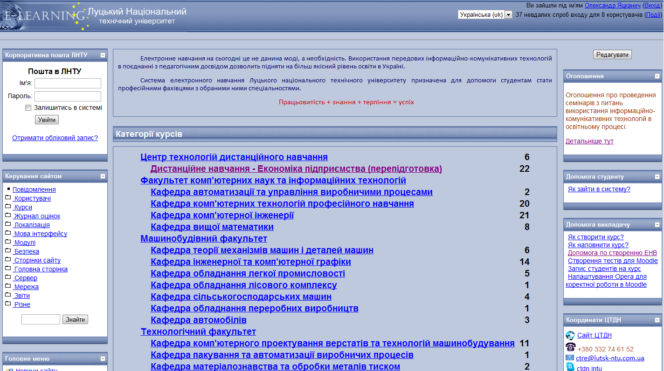
Рис.2.2. Вигляд електронного порталу elearning.lutsk.ua

Сьогодні систему використовують всі факультети університету. Створено 218 електронних навчальних курсів для стаціонарного виду навчання. У 2011 році було створено дистанційні курси для напряму Економіка підприємства.
У 2009 році було створено електронну бібліотеку на базі системи Blooking завдяки якій студенти ЛНТУ мають постійний доступ до навчальних матеріалів через мережу Інтернет.

2.2. Реалізація функції відео зв’язку в СДН Moodle
Створювачі системи Moodle подбали про можливість спілкування студентів та викладачів через чат. Але сьогодні користувачам вже недостатньо спілкування лише у вигляді переписки або чатів, сьогодні користувачі хочуть бачити тих з ким розмовляють. Так і студенти бажають бачити викладача під час консультації чи лекції, це дало б змогу підняти СДН Moodle на вищий рівень, оскільки вона б не тільки дала змогу навчатись електронно, а ще й спілкуватись освітянам в режимі он-лайн [35].
Тому було поставлено задачу організувати можливість відео зв’язку користувачів в СДН Moodle. Для цього було переглянуто декілька можливих програмних засобів Одним із них є BigBlueButton.
Мінімальні складності для лектора. Зрозуміло, що сам викладач, який читає лекцію для дистанційної аудиторії, теж не дуже хоче вникати в технологію, а просто хоче читати свій курс «як звичайно».
Локальне розміщення відео-сервера. Існують різні рішення з дистанційним курсам у форматі веб-сервісу: як платні, так і безкоштовні. Однак використовувати їх не завжди виходить через віддаленість самого сервера відео трансляції, що призводить до затримок, особливо у тих, учасників конференції, які використовують «вузькі» канали зв'язку. (Тут варто відзначити, що якщо мова йде про організацію селектора, або якогось вебінару усередині локальної мережі, то варіант з веб-сервісами повністю відпадає, та й взагалі, коли все зберігається у тебе в серверній, якось спокійніше, чи що ).
Кілька слів про API. Творці BigBlueButton позиціонують свій продукт як сервер для проведення вебінарів, який не відповідає за контроль і авторизацію користувачів, саме тому ви не знайдете облікового запису адміністратора і панель управління користувачами. За це має відповідати сторонній скрипт, або система управління через взаємодію з BBB засобами API. Сьогодні існують готові модулі інтеграції з популярними CMS, наприклад Wordpress, Joomla, Moodle і т.д. Для нашого проекту, в цілому, вистачало функціоналу демо-сервера BigBlueButton, але деякі можливості його адміністрування нам все ж знадобилися.
BigBlueButton будується шляхом об'єднання понад чотирнадцяти компонентів з відкритим вихідним кодом. Рис.2.4 показує огляд його можливостей.
Є три ролі користувачів в BigBlueButton: глядач, ведучий та модератор.
Глядач: це користувачі, які не мають права в рамках конференції, їх основним завданням є, спостерігати за презентацію, а також спілкуватися між іншими учасниками. Глядач прирівнюється до ролі студента.
Ведучий: має всі ті ж можливості, як і глядач, але додатковими можливостями є розміщення презентацій тобто створення відео лекцій та спільне використання робочих столів. В ролі ведучого в системі може виступати викладач.
Модератор: має всі можливості які надаються сервісом. В ролі модератора в системі виступає адміністратор.
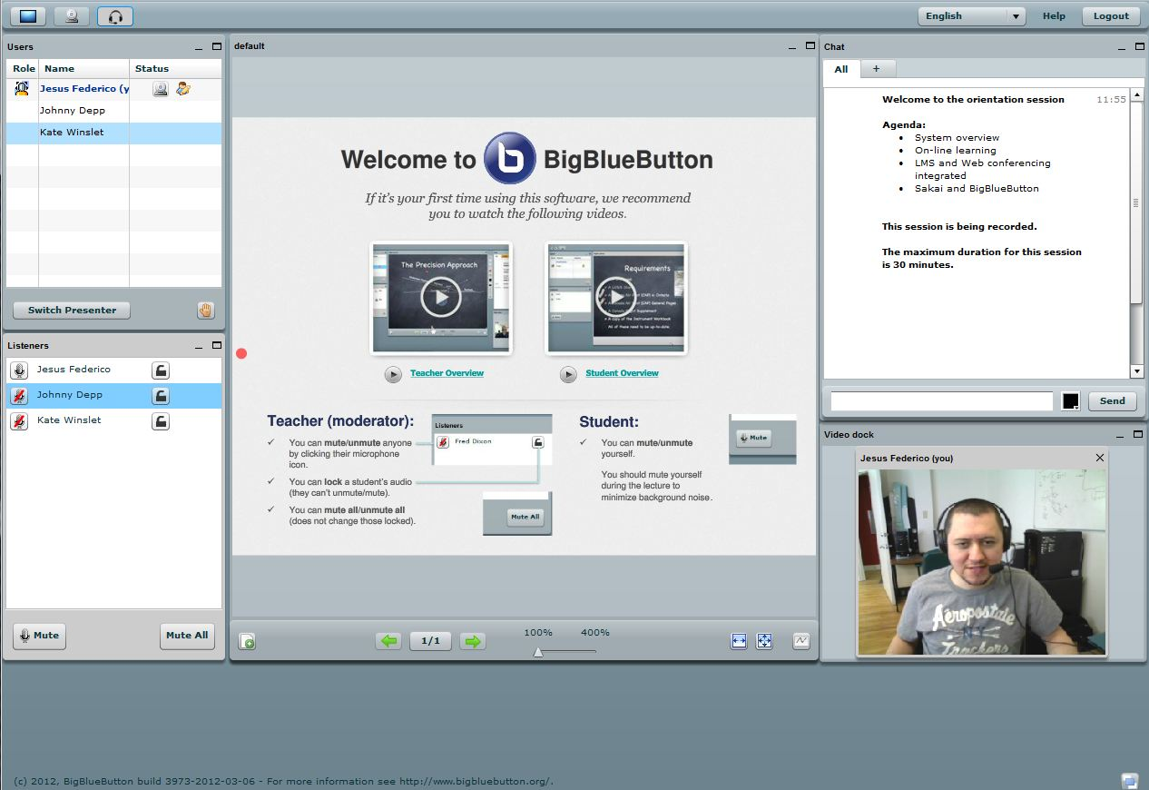
Рис.2.3. Вигляд сервісу BigBlueButton
Отже, проаналізувавши всі три сервіси було обрано сервіс BigBlueButton. За критерії відбору було взято:
- привітність та інтуїтивність інтерфейсу;
- зручність користування;
- додаткові можливості.
Оскільки сервіс BigBlueButton найбільше відповідає цим критеріям, було вирішено реалізувати функцію відео зв’язку саме на базі цього сервісі. А головне цей сервіс дуже тісно співпрацює з системою Moodle, що забезпечує нам більшу надійність та стабільність сервісу.
Для того, щоб організувати можливість відео конференцій в системі Moodle, потрібно зайти на сайт сервісу BigBlueButton і скачати реліз відповідний для версії Moodle. Далі встановити реліз. Для цього скачаний архів потрібно завантажити на сервер і там його розпакувати. Щоб розпакувати архів на сервері потрібно зайти на сервер під ім’ям адміністратора та написати такі команди:
cd /var/www/moodle
sudo unzip bbb_activity_module_moodle20.zip
./mod/bigbluebutton
Після того як архів буде розпаковано потрібно зайти в систему Moodle під ім’ям адміністратора та перейти на сторінку «Повідомлення» та підтвердити інсталяцію модуля BigBlueButton [48].
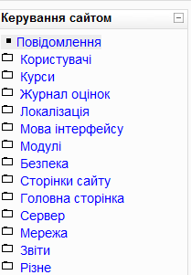
Рис.2.4. Вигляд блоку керування сайтом
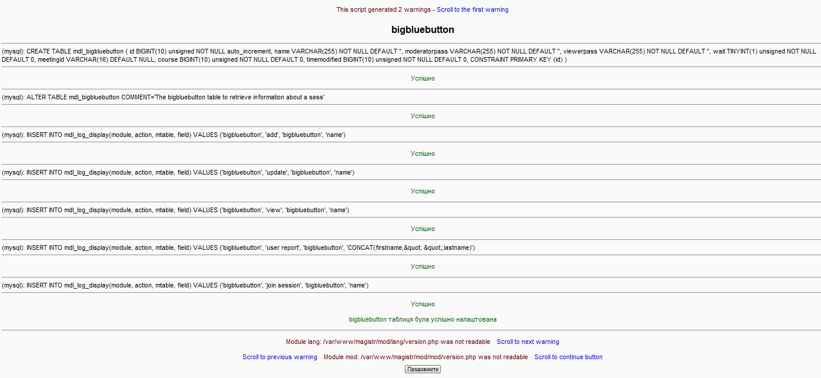
Рис.2.5. Встановлення модуля BigBlueButton

Тепер коли модуль встановлено він з’явиться в списку доступних модулів системи. Потрібно зайти в його налаштування та налаштувати відповідні параметри: URL адреса, це є адреса сервера сервісу BigBlueButton; Сіль це є зашифрований пароль для доступу до сервісу.

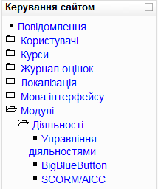

Рис.2.6. Перелік модулів системи

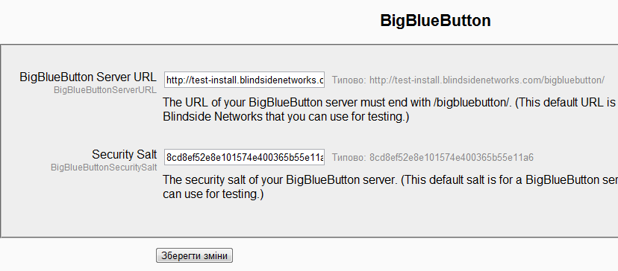
Рис.2.7. Вікно налаштування сервісу BigBlueButton

Тепер коли модуль є повністю налаштованим його можна використовувати в курсах додаючи відео конференції.
Щоб додати відео конференцію в курс потрібно зайти в курс під ім’ям викладача або адміністратора. Після цього в правому верхньому куті сторінки натиснути кнопку «Редагувати» щоб ввімкнути режим редагування курсу. І зі спадаючого списку «Додати діяльність» обрати сервіс BigBlueButton.
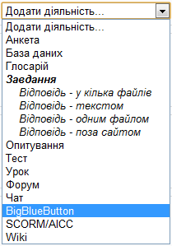
Рис.2.8. Додавання сервісу BigBlueButton в курс

Після цього відкриється сторінка де потрібно вказати:
- назву відео конференції;
- режим групової роботи;
- доступність студентам;
- ID номер;
- категорію оцінок.
Потрібно також буде вказати чи буде в студентів можливість розпочати відео лекцію без викладача, тобто поки викладач не ввійде в сервіс студенти не зможуть нічого бачити.
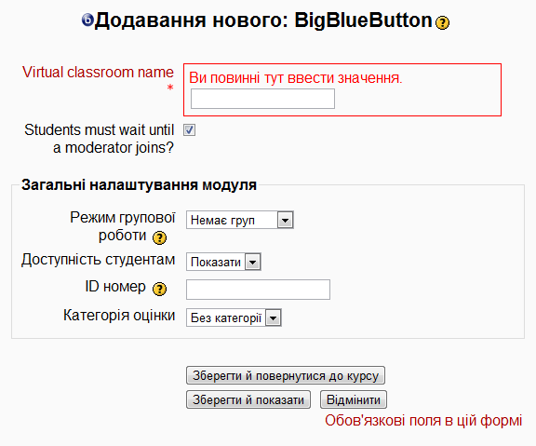
Рис.2.9. Вікно налаштування відео конференції

Після збереження всіх даних в курсі з’явиться посилання по якому запускається сервіс BigBlueButton.
Коли викладач запускає сервіс під своїм логіном в нього є можливість показувати презентацію, відкривати документи будь-якого типу, проводити конференцію або відео лекцію, також переписуватись із студентами.
Сервіс підтримує 28 мов світу в тому числі й Українську.
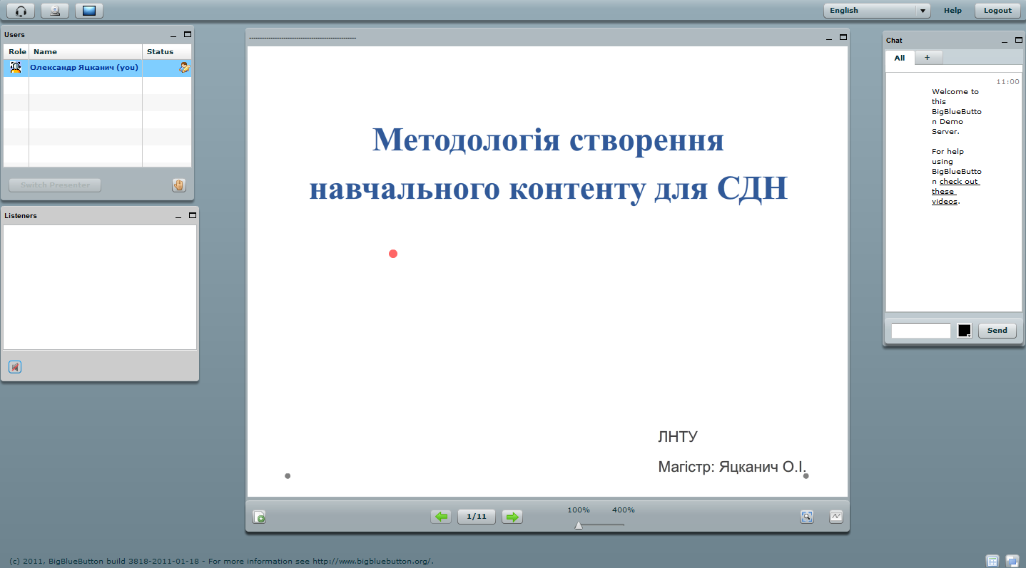
Рис.2.10. Вигляд головного вікна сервісу BigBlueButton

В лівому вікні доступні вікна: список учасників, список людей які слухають лекцію.
Середнє вікно призначене для демонстрацій, тобто в ньому йде показ відео, викладач може в ньому показувати презентації та давати доступ до свого робочого столу.
З правої сторони екрану є вікно для чату.
Для того щоб почати трансляцію відео потрібно натиснути на кнопку із зображенням камери. Для того щоб почати трансляцію аудіо потрібно натиснути на кнопку із зображенням навушників та мікрофону. Для того щоб почати трансляцію робочого столу потрібно натиснути на кнопку із зображенням робочого столу.
Рис.2.11. Кнопки управління BigBlueButton

Для того щоб завантажити презентацію чи інший документ потрібно натиснути на кнопку «Завантажити документ» яка розташована в нижній частині середнього вікна.
Рис.2.12. Кнопка завантаження документу

Коли презентація завантажена вона з’являється в середньому вікні. Для керування презентацією в нижній частині вікна з’являються кнопки.

Рис.2.13. Кнопки управління презентацією

Також під час проведення лекції викладачу доступні додаткові інструменти, які дозволяють акцентувати увагу на чомусь: олівець, квадрат, овал, вибір кольору олівця та товщина лінії.
Рис.2.14. Додаткові інструменти

У підсумку проект звівся до двох віртуальних машин: BigBlueButton для організації занять за дистанційною формою у online режимі Web-сервер: Moodle c модулем інтеграції BigBlueButton (він дозволяє додати модуль “Відеолекція BigBlueButton”. Після декількох занять ми прийшли до наступної схеми проведення заходів:
- два джерела відео;
- загальний план (веб-камера + ноутбук);
- дошка (веб-камера спрямована на маркерну дошку, або інтерактивна дошка);
- звук з Bluetooth-гарнітури викладача.
Можливо, це не оптимальне рішення по частині якості звуку і відео, однак всі ці елементи були в наявності і дозволили організувати заходи в дистанційній формі без додаткових вкладень.

2.3. Проект Opencast
Уже більш ніж десять років, невеликі групи з міжнародного університету дотримують обіцянку зі створення системи для реалізації доступності знань. За останні п'ять років якість програмного продукту виросла до такого рівня, що стала стратегічно важливим елементом електронного навчання для вузів та віднедавна також для компаній. Через багато років група фахівців зрозуміла, що даний програмний продукт уже не може існувати в рамках одного університету. Заснована в 2007, Opencast спільнота виникла як глобальне співтовариство для підтримки розвитку розробки засобів електронного навчання. Такі комерційні гіганти як ITunes і YouTube не могли не помітити таких зусиль Opencast спільноти. В результаті вказані медіа гіганти дозволили використовувати свої технології що зумовило стрибкоподібний ріст платформи для навчання [34].
До спільноти Opencast приєднався цілий ряд університетів та різноманітного роду комерційні організації. Їх список можна побачити на рисунку 2.15.
Рис.2.15. Партнери Opencast Matterhorn

2.3.1. Opencast Matterhorn
У 2008, ядро розробників Opencast спільноти складалося головним чином з університетів, хто вже розробив або використовували їх власні рішення для управління лекційними записами і іншими аудіовізуальними об'єктами. VirtPresenter від університету Osnabrück, програвач ETH Zürich, PuMuKIT розроблений в університеті існували як автономні рішення програмного забезпечення, тоді як "Webcast Next Generation" від UC Berkeley об'єднало усі ці продукти в єдиний програмний засіб [46]. Проте, оцінка цих програм і обговорень проходила у рамках Opencast спільноти. Обговорення показало, що жодна з систем і близько не пропонує діапазон бажаних університетських функцій. Щоб заповнити цю прогалину, Opencast Matterhorn був запущений як перший громадський початковий проект Opencast. Matterhorn – це співпраця між Північно-Американськими і Європейськими установами. Наразі в розробці Opencast Matterhorn задіяно 30 учбових центрів у всьому світі.

2.3.2. Системна Архітектура
Початкова ідея архітектури бере свій початок ще з проекту virtPresenter. Багато ідей, особливостей і компонентів стало частиною системи Opencast Matterhorn, щоб досягти більшої аудиторії, залучити більше розробників і, щоб підтримувати надійну відкриту початкову програму. Головним аспектом в розробці завжди була надійність в щоденному використанні як надзвичайно необхідна особливість при інтеграції системи в університеті. Найбільша частина функціоналу від virtPresenter, яка був переміщений в ідею Opencast Matterhorn, – користувацькі ролі, система управління контентом та аналіз контенту.
Отже, virtPresenter поклав свої найкращі рішення в основу архітектури Opencast Matterhorn.

2.3.3. Основна технологія
Matterhorn видається під Освітньою Громадською Ліцензією, що підтримується Berkley UC, ліцензія засновала на Apache 2.0, яка бере до уваги певні специфічні потреби академічних установ.
Розробники Opencast спільноти вибрали Java як основну мову програмування Matterhorn, щоб розвивати більшість з необхідної інфраструктури через SOA. Проект Matterhorn надзвичайно модульований і покладається на технологію OSGI (динамічна модульна система для Java). Службова платформа OSGI забезпечує стандартизацію, що орієнтована на обчислювальне середовище для співпраці мережевих послуг. Архітектура Matterhorn дуже гнучка, що дозволяє розширювати програму без модернізації попередньо реалізованих модулів [36].
Щоб мінімізувати зв'язок компонентів і додаткового програмного забезпечення в Matterhorn, технологія OSGI забезпечує можливість використання тільки сумісних версій програмних продуктів. Matterhorn використовує Apache Felix для реалізації платформи служби OSGI, щоб створити модульне і розширюване програмне забезпечення.

2.3.4. Інсталяція. Matterhorn
Інсталяція Opencast Matterhorn може бути доволі простою. Це залежить від того, наскільки потужною має бути. Це дозволяє встановлювати і використовувати, наприклад, додаткові відеокодеки, веб або відеосервери. Якщо у нас не великі потреби то цілком достатньо буде одного сервера із усіма необхідними компонентами. Однак якщо ми плануємо велику кількість записів із кількох джерел то тоді варто розглянути кілька окремих серверів із окремо встановленими модулями.
Лістинг 2.16 показує успішну інсталяцію Opencast Matterhorn на комп’ютері із Ubuntu 12.04 LTS (linux-based os)
- Create Matterhorn installation directory
sudo mkdir -p /opt/matterhorn
sudo chown $USER:$GROUPS /opt/matterhorn
- Get Matterhorn source. NOTE, the hashcode in the top level directory name may differ.
wget http://bitbucket.org/opencast-community/matterhorn/get/1.4.4.tar.gz
tar zxvf 1.4.4.tar.gz
mv opencast-community-matterhorn-7d1424d7a7b1 /opt/matterhorn/1.4.4
ln -s /opt/matterhorn/1.4.4 /opt/matterhorn/felix
- Install
Java
sudo apt-get install openjdk-7-jdk
Apache Maven
sudo apt-get install maven2
- Configure
Configure the the main config file to your installation /opt/matterhorn/1.4.1/etc/config.properties
- Set the server URL
org.opencastproject.server.url=http://<the URL of your server with port>
- Set the storage dir, we use /opt/matterhorn/content as an example
org.opencastproject.storage.dir=/opt/matterhorn/content
- Build
- Matterhorn
export MAVEN_OPTS='-Xms256m -Xmx960m -XX:PermSize=64m -XX:MaxPermSize=256m'
cd /opt/matterhorn/1.4.4
mvn clean install -DdeployTo=/opt/matterhorn/1.4.4
- Third-party tools
cd /opt/matterhorn/1.4.4/docs/scripts/3rd_party
Read README file for additional instructions
- Run
- Export environment variables
echo "export M2_REPO=/home/$USER/.m2/repository" >> ~/.bashrc
echo "export FELIX_HOME=/opt/matterhorn/1.4.4" >> ~/.bashrc
echo "export JAVA_OPTS='-Xms1024m -Xmx1024m -XX:MaxPermSize=256m'" >> ~/.bashrc
source ~/.bashrc
- Run Matterhorn
sh /opt/matterhorn/1.4.4/bin/start_matterhorn.sh
- Browse http://localhost:8080
- Stop Matterhorn (optional)
sh /opt/matterhorn/1.4.4/bin/shutdown_matterhorn.sh
Лістинг 2.16. Установка Opencast Matterhorn 1.4.0 на комп'ютері Linux

Якщо системна установка і запуск пройшли успішно без помилок то після відкриття в браузері посилання http://localhost:8080 ми побачимо сторінку привітання від Matterhorn (Рис.2.17).
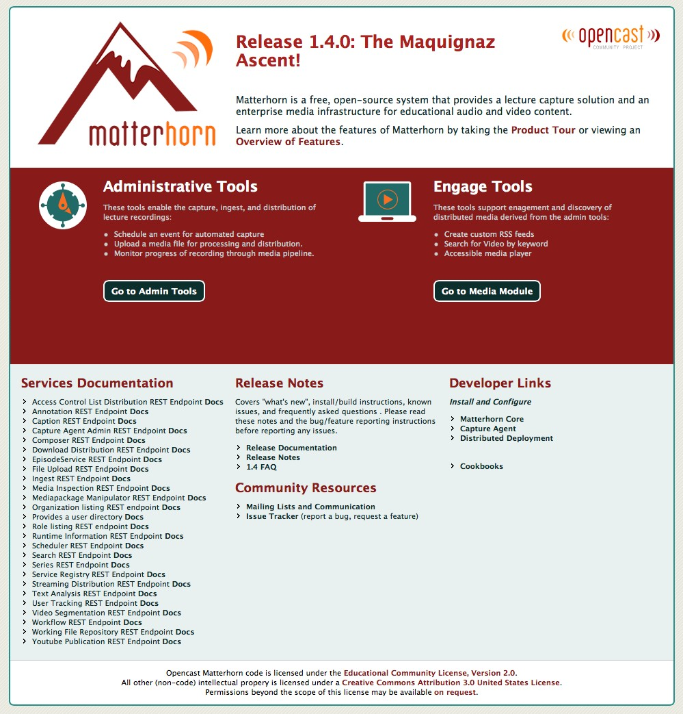
Рис.2.17. Екран вітання Matterhorn Opencast

Нижче приведений рисунок зображує інструменти адміністрування Opencast Mattergorn – Admin Tools. На даній сторінці ми можемо створити графік запису відео із доступних агентів, відслідковувати інформацію про поточні записи, керувати агентами запису, переглядати інформацію про раніше записані файли та багато чого іншого.
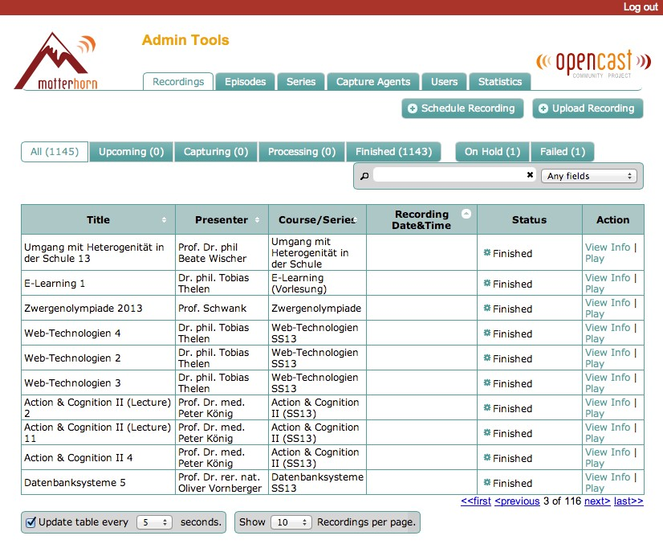
Рис.2.18. Admin Tools
Ручне завантаження медіа файлів дозволяє користувачам конкретизувати загальну інформацію подібно до заголовка, інформації пред'явника, курсу або належить до серії, ліцензії або додатковий опис. При завантаженні файлів є також опція вивантаження файлів на канал YouTube.
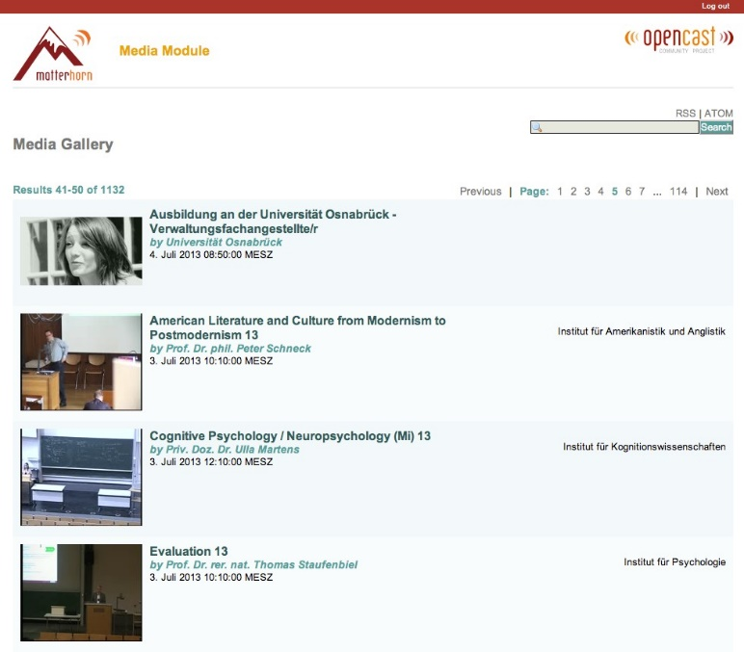
Рис.2.19. Медіа галерея

2.3.5. Джерела даних
Opencast Matterhorn має можливість записувати інформацію відразу із кількох джерел. Для прикладу якщо на комп’ютері який використовується як агент для запису є мікрофон, веб камера, під’єднаний проектор або екран то Matterhorn може зчитати інформацію із усіх цих джерел і при компілюванні кінцевого файлу та передачі його в медіа галерею у студента буде можливість перемикання між усіма цими джерелами, що дозволяє отримувати необхідну інформацію в необхідний час [37].
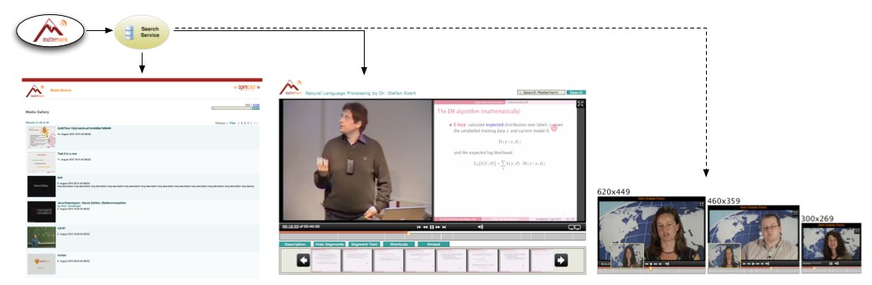
Рис.2.20. Презентація програвача із декількома джерелами
Рис.2.21 показує ще одну чудову можливість Opencast Matterhorn, а саме візуалізацію голосу. Дана функціональність дозволяє чітко розуміти де присутні коментарі викладача а де власні тільки зображення із екрану.
Рис.2.21 Візуалізацію голосу в Opencast Matterhorn

2.3.6. Мобільний додаток Matterhorn2GO
Доволі довгий час у викладачів та студентів не було можливості записувати навчальний матеріал засобами Matterhorn. Matterhorn 2GO був запущений як проект, щоб виправити дану ситуацію.
Починаючи з першої публікації Google Play Store та Itunes в 2012 і до сьогодні вказані додатки вже завантажили більше ніж 400 000 раз.
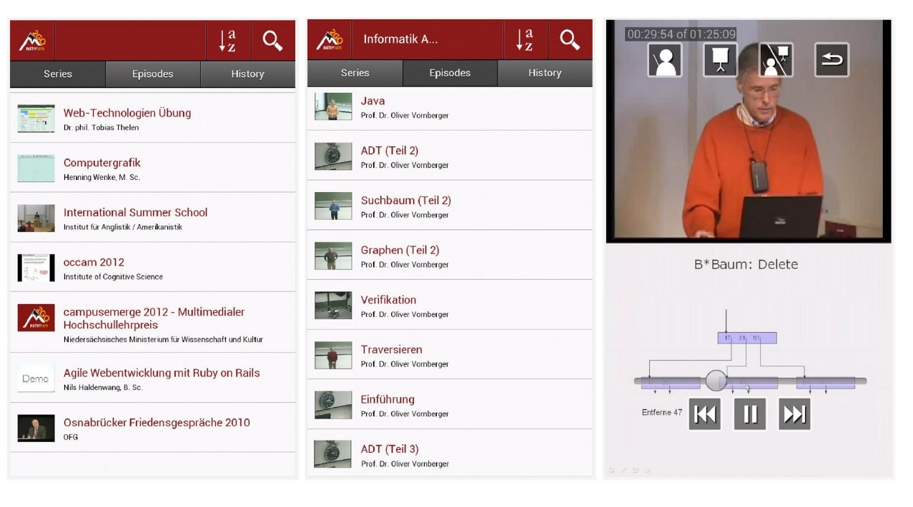
Рис.2.22. Інтерфейс програми Matterhorn2GO

Висновок. Якщо ви шукаєте просте і зручне рішення для дистанційних заходів або вебінарів на невелику аудиторію на постійній основі і у вас є окремий сервер, або можливість запустити для цього завдання віртуальну машину, то BigBlueButton - цілком підходяще, а головне безкоштовне рішення, яке працюватиме і справлятися зі своїми завданнями. Відкритим залишилося питання максимально можливої завантаженості BBB, дане дослідження пропонується провести в майбутньому. У ході дослідження питання з організації дистанційної освіти дуже часто можна бачити використання системи Moodle. Однак, мало хто використовує зовнішні модулі для організації саме онлайн-лекцій з інтерактивними елементами, а самі курси зводяться до наявності лекцій в електронному вигляді і тестів з вивченого матеріалу. Використання BBB на додаток до лекцій і тестів дозволить вам і вашим навчаються істотно поліпшити сам процес отримання знань, а інтерактивний режим (чат і можливість задати питання викладачеві під час онлайн-лекції голосом) гарантують зацікавленість слухачів в досліджуваному предметі під час проведення заняття, а так ж можливість підстроювання методики подачі матеріалу під аудиторію по ходу лекції (у відмінності від перегляду відеозаписів лекцій). Величезний ефект досягається, коли студенти підключають власні камери, або камеру загального вигляду аудиторії і всі учасники онлайн-заходу бачать не тільки викладача, а й один одного. Багато хто не погодяться і скажуть, що ніяка дистанційна форма не замінить живого викладача і “класичної” системи навчання (крейда + дошка), згоден на 100%, але коли мова йде про віддалені райони або про дистанційне навчання людей з обмеженими можливостями така альтернатива краще, ніж ніякої.
Отже, розвиток електронної освіти в ЛНТУ є дуже потужним та стрімким. Як було показано на функціональній схемі організації електронного навчання в ЛНТУ використання системи дистанційного навчання Moodle пов’язує всі аспекти електронної освіти в ЛНТУ. Впровадження функції відео конференції в систему Moodle дозволить студентам та викладачам більше можливостей для організації освітнього процесу та зробити його більш ефективним. Щоб дослідити ефективність електронної освіти було створено методику проведення експериментальних досліджень яка описана в наступному розділі.

РОЗДІЛ 3

АНАЛІЗ ОБЛАСТІ ТЕСТУВАННЯ ДЛЯ ВИБОРУ КРИТЕРІЮ ПЕРЕВІРКИ РОЗРОБЛЕНОЇ СИСТЕМИ ВІДЕОЗАПИСУ

На сьогодні тестування програмного забезпечення – один з найбільш дорогих етапів життєвого циклу програмного забезпечення, на нього відводиться від 50% до 65% загальних витрат. У царині кодування ПЗ широкого розповсюдження набули різноманітні CASE - засоби, які дозволяють прискорити процеси створення коду. На жаль, в галузі тестування відчувається нестача таких засобів і більшість зусиль витрачається на ручне тестування. Зазвичай, для проведення тестування застосовуються методи структурного («білий ящик») та функціонального («чорний ящик») тестування. Розглянемо їх докладніше.
При функціональному тестуванні вихідний код програми не доступний. Суть полягає в перевірці відповідності поведінки програми її зовнішній специфікації. Критерієм повноти тестування вважається перебір всіх можливих значень вхідних даних, що здійснити на практиці надзвичайно важко.
При структурному тестуванні текст програми відкритий для аналізу. Суть даного методу полягає в перевірці внутрішньої логіки ПЗ. Повним тестуванням у цьому випадку буде таке, що приведе до перебору всіх можливих шляхів на графі передач керування програми. Число таких шляхів може досягати десятків тисяч. Крім того, виникає питання про створення тестів, що забезпечують дане покриття. Здійснити повне всеохоплююче тестування навіть простої програми вкрай важко, а часом і неможливо в силу обмеженості часу й ресурсів.
Отже, необхідно мати певні критерії за якими мають обиратися контрольні приклади та критерії зупинки процесу тестування.

3.1. Програмні помилки
Програм без помилок не існує. Практика доводить, що винуватцями помилок у програмах найчастіше бувають самі програмісти. Один із загальних законів практичного програмування полягає в тому, що жодна програма не дає бажаних результатів при першій спробі трансляції та виконання. Певне уявлення про справжні причини появи помилок у роботі програми дає таке процентне співвідношення джерел збоїв:
- Вхідні дані – 1%
- Помилки користувача – 5%
- Апаратура – 1%
- Системне програмне забезпечення – 3%
- Розробка системи – 15%
- Програмування – 75%
Програміст повинен не тільки писати ефективні програми, але і знаходити в них усілякі помилки. Сучасна практика навчання програмуванню орієнтована, в основному, тільки на виконання програмістом першої половини своєї роботи. Це все одно, як навчати льотчика тільки зльоту, припускаючи, що з посадкою машини він якось розбереться сам, якщо буде виконувати всі операції зльоту в зворотному порядку.
Існують два типи програмних помилок:
синтаксичні помилки – виникають через порушення правил мови програмування. Такі помилки зазвичай виявляються під час компіляції. Можуть бути виключені порівняно легко. Навіть якщо не переглядати текст програми можна бути впевненим, що компілятор на стадії трансляції знайде помилки і видасть відповідні попередження. Фактично пошук помилок здійснює компілятор, а їхнє виправлення - програміст;
семантичні (логічні) помилки – ті, що призводять до некоректних обчислень або помилок під час виконання (run-time error). Семантичні помилки усувають зазвичай за допомогою виконання програми з ретельно підібраними перевірочними даними, для яких відома правильна відповідь.

3.2. Загальні питання організації тестування
Тестування програмного забезпечення – це процес, що використовується для виміру якості розроблюваного програмного забезпечення. Зазвичай, поняття якості обмежується такими поняттями, як коректність, повнота, безпечність, але може містити більше технічних вимог, які описані в стандарті ISO 9126. Тестування - це процес технічного дослідження, який виконується на вимогу замовників і призначений для вияву інформації про якість продукту відносно контексту, в якому він має використовуватись. До цього процесу входить виконання програми з метою знайдення помилок.
Якість не є абсолютною, це суб'єктивне поняття. Тому тестування не може повністю забезпечити коректність програмного забезпечення. Воно тільки порівнює стан і поведінку продукту зі специфікацією. При цьому треба розрізняти тестування програмного забезпечення і забезпечення якості програмного забезпечення, до якого належать усі складові ділового процесу, а не лише тестування.
Існує багато підходів до тестування програмного забезпечення, але ефективне тестування складних продуктів – це по суті дослідницький процес, а не тільки створення і виконання рутинної процедури.
Тестування пронизує весь життєвий цикл ПЗ, починаючи від проектування і закінчуючи невизначено довгим етапом експлуатації. Ці роботи безпосередньо пов'язані із завданнями управління вимогами та змінами, адже метою тестування є якраз можливість переконатися у відповідності програм заявленим вимогам.
Тестування – процес також ітераційний. Після виявлення та виправлення кожної помилки обов'язково слід повторити тести, щоб переконатися у працездатності програми. Більше того, для ідентифікації причини виявленої проблеми може знадобитися проведення спеціального додаткового тестування. При цьому потрібно завжди пам'ятати про фундаментальний висновок, зроблений професором Едсжером Дейкстри у 1972 році: "Тестування програм може служити доказом наявності помилок, але ніколи не доведе їх відсутність!".
Існує безліч підходів до вирішення завдання тестування та верифікації ПЗ, але ефективне тестування складних програмних продуктів – це процес у вищій мірі творчий, не зводиться до прямування строгими і чіткими процедурами або до створення таких.
З точки зору ISO 9126 якість (програмних засобів) можна визначити як сукупну характеристику досліджуваного ПЗ з урахуванням наступних складових: надійність, супроводжуваність, практичність, ефективність, мобільність, функціональність.
Більш повний список атрибутів і критеріїв можна знайти в стандарті ISO 9126 Міжнародної організації зі стандартизації. Склад і зміст документації, супутньої процесу тестування, визначається стандартом IEEE 829-1998 Standard for Software Test Documentation.

3.3. Ознаки класифікації видів тестування
Існує кілька ознак, за якими прийнято робити класифікацію видів тестування. Зазвичай виділяють наступні:
За об'єктом тестування:
- функціональне тестування (functional testing);
- тестування продуктивності (performance testing):
- навантажувальне тестування (load testing);
- стрес-тестування (stress testing);
- тестування стабільності (stability / endurance / soak testing);
- тестування зручності використання (usability testing);
- тестування інтерфейсу користувача (ui testing);
- тестування безпеки (security testing);
- тестування локалізації (localization testing);
- тестування сумісності (compatibility testing).
За знанням системи:
- тестування чорного ящика (black box);
- тестування білого ящика (white box);
- тестування сірого ящика (gray box).
За ступенем автоматизації:
- ручне тестування (manual testing);
- автоматизоване тестування (automated testing);
- напівавтоматизоване тестування (semiautomated testing).
За ступенем ізольованості компонентів:
- компонентне (модульне) тестування (component / unit testing);
- інтеграційне тестування (integration testing);
- системне тестування (system / end-to-end testing).
За часом проведення тестування:
- Альфа-тестування (alpha testing):
- тестування при прийманні (smoke testing);
- тестування нової функціональності (new feature testing);
- регресійне тестування (regression testing);
- тестування при здачі (acceptance testing);
- Бета-тестування (beta testing).
За ознакою позитивності сценаріїв:
- позитивне тестування (positive testing);
- негативне тестування (negative testing).
За ступенем підготовленості до тестування:
- тестування за документацією (formal testing);
- ед хок (інтуїтивне) тестування (ad hoc testing).

3.4. Види тестування програмного забезпечення
У залежності від переслідуваних цілей види тестування можна умовно розділити на наступні типи:
- Функціональні.
- Нефункціональні.
- Пов'язані зі змінами.
Функціональні тести базуються на функціях та особливостях, а також на взаємодії з іншими системами, і можуть бути представлені на всіх рівнях тестування: компонентному або модульному (Component/Unit testing), інтеграційному (Integration testing), системному (System testing) і приймальному (Acceptance testing). Функціональні види тестування розглядають зовнішню поведінку системи. Одні з найпоширеніших видів функціональних тестів:
- Функціональне тестування (Functional testing).
- Тестування безпеки (Security and Access Control Testing) - стратегія тестування, що використовується для перевірки безпеки системи, а також для аналізу ризиків, пов'язаних із забезпеченням цілісного підходу до захисту програми, атак хакерів, вірусів, несанкціонованого доступу до конфіденційних даних. Тестування безпеки може виконуватися як автоматизовано так і в ручну, включаючи перевірку як позитивних, так і негативних тестових випадків.
- Тестування взаємодії (Interoperability Testing) - це функціональне тестування, що перевіряє здатність програми взаємодіяти з одним і більше компонентами або системами і включає в себе тестування сумісності (compatibility testing) та інтеграційне тестування (integration testing).
Нефункціональне тестування описує тести, необхідні для визначення характеристик програмного забезпечення, які можуть бути виміряні різними величинами. У цілому, це тестування того, "Як" система працює. Далі перераховані основні види нефукнціональних тестів:
- Тестування продуктивності;
- Тестування навантаження (Performance and Load Testing) - визначення масштабованості додатків під навантаженням, при цьому відбувається: вимір часу виконання вибраних операцій за певних інтенсивностей виконання цих операцій; визначення кількості користувачів, що одночасно працюють з додатком; визначення меж прийнятної продуктивності при збільшенні навантаження (при збільшенні інтенсивності виконання цих операцій); дослідження продуктивності при високих, граничних, стресових навантаженнях;
- стресове тестування (Stress Testing) дозволяє перевірити наскільки додаток і система в цілому працездатні в умовах стресу і також оцінити здатність системи до регенерації, тобто до повернення до нормального стану після припинення впливу стресу. Стресом у даному контексті може бути підвищення інтенсивності виконання операцій до дуже високих значень або аварійна зміна конфігурації сервера. Також одним із завдань при стресовому тестуванні може бути оцінка деградації продуктивності, таким чином цілі стресового тестування можуть перетинатися з цілями тестування продуктивності;
- тестування стабільності або надійності (Stability / Reliability Testing) - перевірка працездатності програми при тривалому (багатогодинному) тестуванні з середнім рівнем навантаження. Час виконання операцій може грати в даному виді тестування другорядну роль. При цьому на перше місце виходить відсутність витоків пам'яті, перезапусків серверів під навантаженням й інші аспекти, які впливають саме на стабільність роботи;
- об'ємне тестування (Volume Testing) - отримання оцінки продуктивності при збільшенні обсягів даних у базі даних програми, при цьому відбувається: вимір часу виконання вибраних операцій за певних інтенсивностей виконання цих операцій; може проводитися визначення кількості користувачів, що одночасно працюють з додатком;
- тестування установки (Installation testing) спрямоване на перевірку успішної інсталяції та настройки, а також оновлення або видалення програмного забезпечення. На даний момент найбільш поширена установка ПЗ за допомогою інсталяторів (спеціальних програм, які самі по собі так само потребують належного тестування). У реальних умовах інсталяторів може не бути. У цьому випадку доведеться самостійно виконувати установку програмного забезпечення, використовуючи документацію у вигляді інструкцій або readme файлів, де крок за кроком описано всі необхідні дії та перевірки;
- тестування зручності користування (Usability Testing) - це метод тестування, спрямований на встановлення ступеня зручності використання, навченості, зрозумілості та привабливості для користувачів розроблюваного продукту в контексті заданих умов.
Тестування зручності користування дає оцінку рівня зручності використання програми за наступними пунктами:
- продуктивність, ефективність (efficiency) - скільки часу і кроків знадобиться користувачеві для завершення основних завдань програми, наприклад, розміщення новини, реєстрації, покупки тощо (менше - краще);
- правильність (accuracy) - скільки помилок зробив користувач під час роботи з додатком (менше - краще);
- активізація в пам'яті (recall) - як багато користувач пам'ятає про роботу програми після припинення роботи з нею на тривалий період часу (повторне виконання операцій після перерви має проходити швидше ніж у нового користувача);
- емоційна реакція (emotional response) – як користувач почувається після завершення завдання - розгублений, знаходиться у стані стресу? Чи порекомендує користувач систему своїм друзям (позитивна реакція - краще)?
- тестування на відмову і відновлення (Failover and Recovery Testing) перевіряє тестований продукт з точки зору здатності протистояти й успішно відновлюватися після можливих збоїв, що виникли у зв'язку з помилками програмного забезпечення, відмовами обладнання або проблемами зв'язку (наприклад, відмова мережі). Метою даного виду тестування є перевірка систем відновлення (або дублюючих основний функціонал систем), які, у разі виникнення збоїв, забезпечать збереження і цілісність даних тестованого продукту.
- Конфігураційне тестування (Configuration Testing) - ще один вид традиційного тестування продуктивності. У цьому випадку замість того, щоб тестувати продуктивність системи з точки зору навантаження, тестується ефект впливу на продуктивність змін у конфігурації. Прикладом такого тестування можуть бути експерименти з різними методами балансування навантаження. Конфігураційне тестування також може бути поєднане з навантажувальним, стрес- або тестуванням стабільності.
- Після проведення необхідних змін, таких як виправлення бага/дефекту, програмне забезпечення повинне бути переатестовано для підтвердження того факту, що проблему було дійсно вирішено. Нижче перераховані види тестування, які необхідно проводити після установки програмного забезпечення, для підтвердження працездатності програми або правильності здійсненого виправлення дефекту:
- Димове тестування (Smoke Testing). Поняття димове тестування пішло з інженерного середовища. При введенні в експлуатацію нового "заліза" вважалося, що тестування пройшло вдало, якщо з установки не пішов дим. В області ж тестування програмного забезпечення, воно спрямоване на поверхневу перевірку всіх модулів програми на предмет працездатності та наявність швидко встановлюваних критичних і блокуючих дефектів. За результатами димового тестування робиться висновок про те, приймається чи ні встановлена версія програмного забезпечення на тестування, експлуатацію або на постачання замовнику.
- Регресійне тестування (Regression Testing) - вид тестування спрямований на перевірку змін, зроблених у додатку або навколишньому середовищі (лагодження дефекту, злиття коду, міграція на іншу операційну систему, базу даних, веб-сервер або сервер додатка), для підтвердження того факту, що існуюча раніше функціональність працює як і раніше.
- Тестування збірки (Build Verification Test) спрямоване на визначення відповідності випущеної версії критеріям якості для початку тестування. За своєю метою є аналогом димового тестування, спрямованого на приймання нової версії в подальше тестування або експлуатацію. Вглиб воно може проникати далі, в залежності від вимог до якості випущеної версії.
- Санітарне тестування або перевірка узгодженості / справності (Sanity Testing) – вузьконаправлене тестування достатнє для доказу того, що конкретна функція працює згідно заявлених у специфікації вимог.

3.5. Рівні тестування
- Модульне тестування (юніт-тестування) - тестується мінімально можливий для тестування компонент, наприклад, окремий клас або функція. Часто модульне тестування здійснюється розробниками ПЗ.
- Інтеграційне тестування - тестуються інтерфейси між компонентами, підсистемами. За наявності резерву часу на даній стадії тестування ведеться ітераційно, з поступовим підключенням наступних підсистем.
Рівні інтеграційного тестування:
- компонентний інтеграційний рівень (Component Integration testing). Перевіряється взаємодія між компонентами системи після проведення компонентного тестування;
- системний інтеграційний рівень (System Integration Testing). Перевіряється взаємодія між різними системами після проведення системного тестування.
Підходи до інтеграційного тестування:
- знизу вгору (Bottom Up Integration). Усі низькорівневі модулі, процедури або функції збираються воєдино і потім тестуються. Після чого збирається наступний рівень модулів для проведення інтеграційного тестування. Даний підхід вважається корисним, якщо всі або практично всі модулі розроблюваного рівня готові. Також даний підхід допомагає визначити за результатами тестування рівень готовності додатків;
- зверху вниз (Top Down Integration). У першу чергу тестуються компоненти верхнього рівня ієрархії об'єктів з використанням заглушок замість компонентів більш низького рівня;
- великий вибух ("Big Bang" Integration). Усі або практично усі розроблені модулі збираються разом у вигляді закінченої системи або її основної частини, і потім проводиться інтеграційне тестування. Такий підхід дуже хороший для збереження часу. Проте, якщо тест кейси та їх результати записані не вірно, то сам процес інтеграції дуже ускладниться, що стане перепоною для команди тестування при досягненні основної мети інтеграційного тестування.
- Системне тестування - тестується інтегрована система на її відповідність вимогам.
- Альфа-тестування - імітація реальної роботи з системою штатними розробниками, або реальна робота з системою потенційними користувачами / замовником. Найчастіше альфа-тестування проводиться на ранній стадії розробки продукту, але у деяких випадках може застосовуватися для закінченого продукту в якості внутрішнього приймального тестування. Іноді альфа-тестування виконується під відлагоджувачем або з використанням оточення, яке допомагає швидко виявляти знайдені помилки. Виявлені помилки можуть бути передані тестувальникам для додаткового дослідження в оточенні, подібному тому, в якому буде використовуватися програма.
- Бета-тестування - у деяких випадках виконується поширення версії з обмеженнями (за функціональністю або часом роботи) для певної групи осіб, з тим щоб переконатися, що продукт містить достатньо мало помилок. Іноді бета-тестування виконується для того, щоб отримати зворотній зв'язок про продукт від його майбутніх користувачів.
Часто для вільного/відкритого ПЗ стадія альфа-тестування характеризує функціональне наповнення коду, а бета-тестування - стадію виправлення помилок. При цьому, як правило, на кожному етапі розробки проміжні результати роботи доступні кінцевим користувачам.
- Тестування "білого ящика" і "чорного ящика".
У термінології професіоналів тестування фрази "тестування білого ящика" і "тестування чорного ящика" відносяться до того, чи має розробник тестів доступ до вихідного коду ПЗ, що тестується, або ж тестування виконується через інтерфейс користувача або прикладний програмний інтерфейс, наданий модулем, що тестується.
Під час тестування білого ящика (англ. white-box testing, також - прозорого ящика), розробник тесту має доступ до вихідного коду програм і може писати код, який пов'язаний з бібліотеками ПЗ, що тестується. Це типово для юніт-тестування (unit testing), при якому тестуються тільки окремі частини системи. Воно забезпечує те, що компоненти конструкції - працездатні й стійкі до певного ступеня. Під час тестування білого ящика використовуються метрики покриття коду.
При тестуванні чорного ящика тестер має доступ до ПЗ тільки через ті ж інтерфейси, що й замовник або користувач, або через зовнішні інтерфейси, що дозволяють іншому комп'ютеру або іншому процесу підключитися до системи для тестування. Наприклад, модуль, що тестується, може віртуально натискати клавіші або кнопки миші за допомогою механізму взаємодії процесів, із упевненістю в тому, чи все йде правильно, що ці події викликають той же відгук, що й реальні натискання клавіш і кнопок миші. Як правило, тестування чорного ящика ведеться з використанням специфікацій чи інших документів, що описують вимоги до системи. В даному виді тестування критерій покриття складається з покриття структури вхідних даних, покриття вимог і покриття моделі (у тестуванні на основі моделей).
При тестуванні сірого ящика розробник тесту має доступ до вихідного коду, але при безпосередньому виконанні тестів доступ до коду, як правило, не потрібний.
- Статичне і динамічне тестування.
Описані вище техніки – тестування білого ящика і тестування чорного ящика – припускають, що код виконується, і різниця полягає лише в тій інформації, якою володіє тестувальник. В обох випадках це динамічне тестування.
При статичному тестуванні програмний код не виконується - аналіз програми відбувається на основі вихідного коду, який вираховується вручну, або аналізується спеціальними інструментами. У деяких випадках, аналізується не вихідний, а проміжний код (такий як байт-код або код на MSIL).
Також до статичного тестування відносять тестування вимог, специфікацій, документації.
- Тестові скрипти. Тестувальники використовують тестові скрипти на різних рівнях: як у модульному, так і в інтеграційному і системному тестуванні. Тестові скрипти, як правило, пишуться для перевірки компонентів, в яких найбільш висока ймовірність появи відмов або вчасно не знайдена помилка може бути дорогою.
- Покриття коду. Покриття коду, за своєю суттю, є тестуванням методом білого ящика. Тестоване ПЗ збирається зі спеціальними настройками або бібліотеками та/або запускається в особливому оточенні, в результаті чого для кожної використовуваної (виконуваної) функції програми визначається місцезнаходження цієї функції у вихідному коді. Цей процес дозволяє розробникам і фахівцям із забезпечення якості визначити частини системи, які, при нормальній роботі, використовуються дуже рідко або ніколи не використовуються (такі як код обробки помилок тощо). Це дозволяє зорієнтувати тестувальників на тестування найбільш важливих режимів.
- Як правило, інструменти й бібліотеки, які використовуються для отримання покриття коду, вимагають значних витрат продуктивності та/або пам'яті, неприпустимих при нормальному функціонуванні ПЗ. Тому вони можуть використовуватися тільки в лабораторних умовах.
- Приймальне тестування (Acceptance Testing) - формальний процес тестування, який перевіряє відповідність системи вимогам і проводиться з метою: визначення чи задовольняє система приймальним критеріям; винесення рішення замовником або іншою уповноваженою особою приймається додаток чи ні.
Приймальне тестування виконується на підставі набору типових тестових випадків і сценаріїв, розроблених на підставі вимог до даного додатку. Рішення про проведення приймального тестування приймається тоді, коли: продукт досяг необхідного рівня якості; замовник ознайомлений з Планом приймальних Робіт (Product Acceptance Plan) або іншим документом, де описаний набір дій, пов'язаних з проведенням приймального тестування, дата проведення, відповідальні тощо.
Фаза приймального тестування триває до тих пір, поки замовник не виносить рішення про відправлення програми на доопрацювання або видачі додатка.

3.6. Методологія та інструментарій IBM Rational
Загальна методологія розробки ПЗ Rational Unified Process виділяє досить великий набір видів тестування. Їх можна з певною часткою умовності розділити таким чином:
- Функціональне тестування (Function testing):
  - тестування цілісності даних (Data integrity testing);
  - тестування на різних платформах (Configuration testing);
  - тестування відмовостійкості (Failover & recovery testing);
  - тестування доступу (Security testing);
  - інсталяційне тестування (Installation testing);
  - тестування користувальницького інтерфейсу (User interface testing).
- Тестування навантаження (Load testing):
  - профілювання продуктивності (Performance profiling);
  - тестування циклу роботи (Business cycle testing);
  - тестування при користувацькому навантаженні (Stress testing);
  - тестування на великих обсягах даних (Volume testing).
Для вирішення цих завдань пропонуються такі основні інструменти:
  - IBM Rational TestManager - управління тестуванням;
  - IBM Rational PurifyPlus (Purify, PureCoverage, Quantify) - аналіз роботи системи в режимі RunTime;
  - IBM Rational Robot - функціональне тестування і тестування навантаження;
  - IBM Rational TestFactory - автоматизація створення тестів;
  - IBM Rational XDE Tester - функціональне тестування Java і web-додатків.
Із зіставлення двох цих списків видно, що кожен продукт покриває кілька типів тестування. Ось коротка характеристика цих інструментів.
IBM Rational TestManager необхідний на всіх етапах тестування, надає в розпорядження команди загальні засоби планування, проектування, виконання та аналізу тестів з використанням єдиної панелі управління. Даний продукт має власне сховище даних, що забезпечує більш якісне управління версіями. Будь-який інструмент тестування ПЗ, що володіє власним API, не складно інтегрувати в єдину систему, при цьому може підтримуватися більшість виконуючих платформ тестування.
IBM Rational PurifyPlus включає три інструменти, призначені для аналізу в режимі реального часу додатків і компонентів, розроблених за допомогою Visual C/C++, C#, VB, VB .NET, Java, Java .NET. Purify забезпечує автоматичне виявлення помилок, пов'язаних з пам'яттю, при цьому виділяються джерело і розташування помилки. Якщо доступний початковий код, то його можна виправити безпосередньо з Purify. Запатентована технологія Object Code Insertion дозволяє виявляти помилки доступу до пам'яті не тільки у вихідному коді, але й в двійкових програмних компонентах (DLL, об'єкти COM/DCOM, ODBC). PureCoverage - засіб автоматичного визначення непротестованого коду. Quantify виконує оцінку продуктивності, визначаючи вузькі місця додатків і компонентів, як із вихідним кодом, так і без нього. Вбудовані засоби аналізу даних допомагають проводити порівняння результатів тестових прогонів для різних варіантів коду.
IBM Rational Robot - засіб створення, зміни та виконання автоматизованих тестів Інтернет-додатків, ERP-систем та клієнт-серверних рішень. З його допомогою забезпечується об'єктно рівнева підтримка при створенні додатків на різних засобах розробки. Сценарії функціональних тестів генеруються в середовищі SQABasic, синтаксично сумісному з VisualBasic; вбудований редактор дозволяє розширити сценарії тестів необхідними процедурами і логічними умовами. Передбачено можливість створення спеціалізованих тестів для різних типів програмних об'єктів. Для формування скриптів використовується власна Сі-подібна мова.
IBM Rational TestFactory - інструмент автоматичної генерації скриптів тестування за допомогою всебічного аналізу запущеної програми для виявлення дефектів надійності. Оскільки в програмах є величезна кількість шляхів виконання, проблема полягає в тому, щоб створити тести, які перевіряють повний функціонал додатка за мінімальну кількість кроків.
IBM Rational XDE Tester - спеціалізований інструмент для тестування Java-додатків (J2EE, J2SE, SWT, AWT/JFC) і Web-додатків (HTML, DHTML, XML, JavaScript, аплети Java). Текстові сценарії пишуться на Java, технологія ScriptAssure забезпечує перевірку достовірності динамічних даних. Середовище тестування реалізоване в оболонці Eclipse, при цьому є можливість вбудовування інструменту до WebSphere Studio і Rational XDE Developer.

РОЗДІЛ 4

АНАЛІЗ СТРЕСОСТІЙКОСТІ СИСТЕМИ ЗБЕРЕЖЕННЯ МЕДІА КОНТЕНТУ

4.1. Опис роботи об’єкта проектування
При проектуванні програмного засобу за основу було взято 4 критерії діагностики сайту дистанційного навчання Луцького НТУ http://media.lntu.info:8080/.
В основу програмного засобу було покладено наступні критерії:
- Створення тестового сценарію для форми авторизації так відновлення паролю в системі дистанційного навчання.
- Запуск тестового сценарію в системі хмарних обчислень Sauce Labs.
- Аналіз системи дистанційного навчання http://elearning.lutsk.ua/ засобами Google Page Speed.
- Створення тесту для імітації навантаження на систему дистанційного навантаження засобами Apache Jmeter.
Такі критерії як авторизація на сайті, стрес навантаження серверної частини web-додатку або ж аналіз звіту тесту засобами Google Page Speed дозволяють виокремити основні недоліки тестовано продукту. Оскільки використання даних інструментів покликано бути автоматичним, тому слід зауважити також і на систему віддаленого тестування Sauce Labs. Перевірка програмного продукту за цими 4-ма параметрами дозволить якісно проаналізувати роботу Інтернет ресурсу.
Створення тестового сценарію базується на створенні міні-програми на мові програмування Python. Для створення універсальності використання тестової програми було створено файл із набором конфігурацій. Дана реалізація дозволить використовувати програму при різному наборі тестових даних.
Розроблений тестовий набір дозволяє перевірити авторизацію в системі із рядом характеристик, а саме:
- Порожні поля логіну та паролю.
- Порожнє одне із обов’язкових полів.
- Відновлення паролю.
- Успішна авторизація в системі.
Розробка тестового набору відбувається через виклик сервером WebDriver потрібного нам браузера. Після ініціалізації браузера відбувається послідовне виконання заданих команд. Після завершення усіх команд із коректним результатом браузер припинить свою роботу і автоматично буде закритий.
Аналіз цих характеристик дозволить скласти цілісне уявлення про функціонування системи авторизації на електронній сторінці сайту дистанційного навчання. Отримані результати дозволять виявити недоліки при проектуванні системи та створити проект по удосконаленню існуючої електронної навчальної системи.
На рисунку 4.1 показано вихідний код тесту, який буде перевіряти вище зазначені параметри в механізмі авторизації то відновлення паролю.
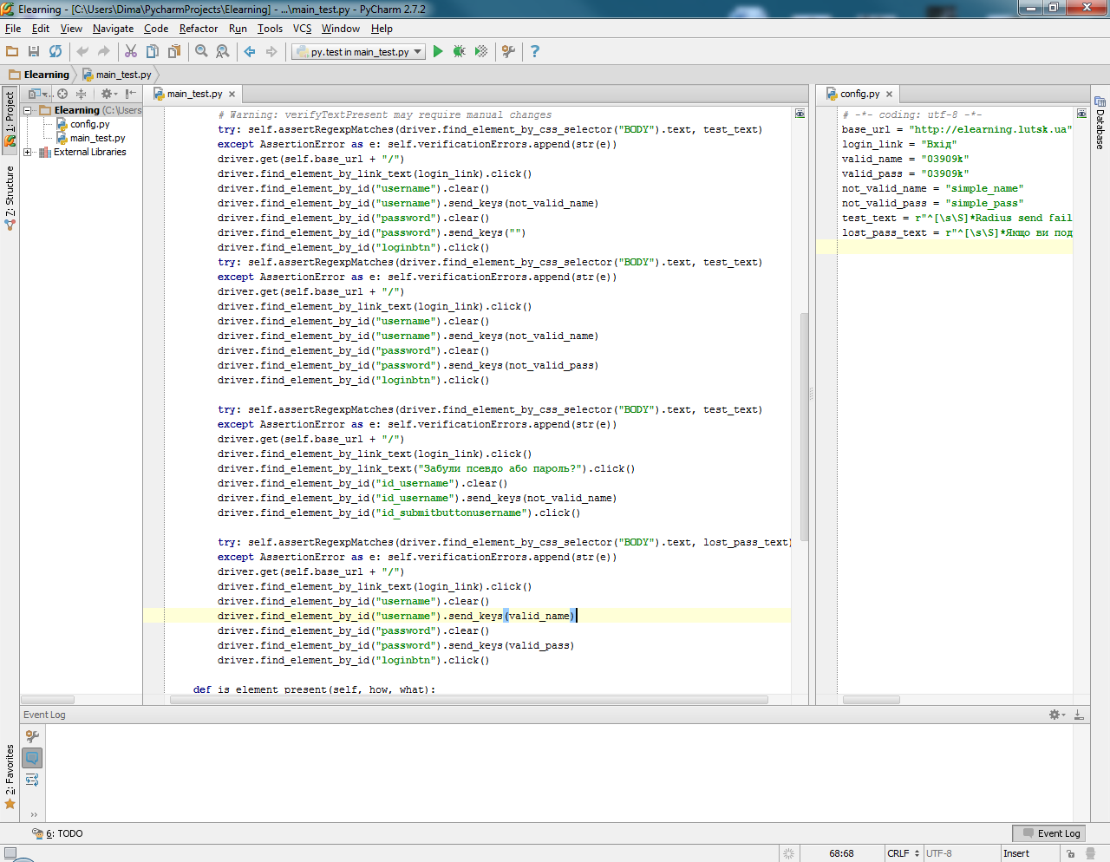
Рис. 4.1. Вигляд вихідного коду тестового сценарію та файлу налаштувань
Наступним елементом програмного комплексу є запуск розробленого тестового сценарію в хмарному сервісі Sauce Labs (рис 4.2).
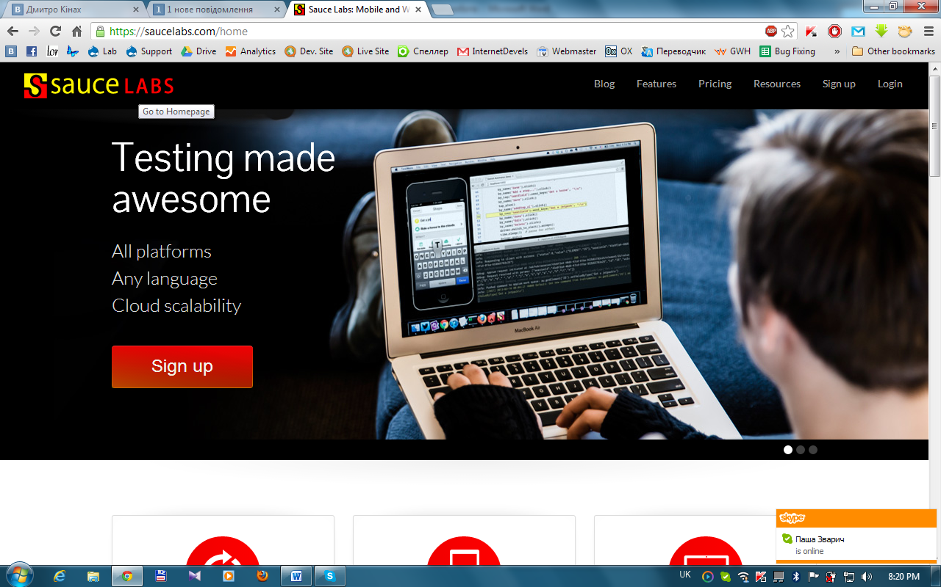
Рис.4.2. Хмарний сервіс Sauce Labs

Даний сервіс може бути використаний для отримання різноманітних цілей при проведенні тестування. Із основних можливостей які надає сервіс для інженерів про контролю якості є наступні:
- кросбраузерне тестування (IE, Google Chrome, Mozilla Firefox, Opera, Safari);
- кросплатформенне тестування (OS Windows, Mac OS X, Linux, IOS, Android);
- запуск тестових сценаріїв на мовах програмування Java, Ruby, Python, PHP, Perl, C++, C#;
- запис скрінкастів пройденого тестування.
При створенні відео уроку використано запуск тестового сценарію побудованого на мові програмування Python.
Третім етапом при аналізі системи дистанційного навчання є оцінка результату тестування засобами Google Developer Tools, а саме Google PageSpeed Test (рис 4.3).
Рис.4.3. Google PageSpeed Test

Аналіз характеристик результату тестування web-додатків в даній системі дозволяє виокремити елементи які уповільнюють ресурс. При використанні Google PageSpeed Test можна визначити чи в вірному порядку завантажується web-сторінка та чи відбувається синхронна передача даних. До основних характеристик із загальних 26 параметрів які перевіряє даний сервіс можна віднести:
- тестування кешування;
- тестування завантажуваного контенту;
- аналіз серверних потужностей;
- використання CDN;
- аналіз HEAD заголовків;
- час віддачі файлів;
- час виконання скриптів.
Завершальною стадією тестування буде створення тестового сценарію засобами Apache JMeter (рис 4.4).
Рис.4.4. Apache JMeter

Даний програмний продукт дозволяє створити ілюзію присутності великої аудиторії користувачів web-додатку в одночасно на протязі тривалого відрізку часу. Така характеристика дозволить виокремити поріг чутливості web-сервера та надати системному адміністратору план по вдосконаленню існуючої серверної структури.
Нижче приведено результати тестування системи в системах Google PageSpeed Test (рис 4.5) та Pingdom (рис 4.6).
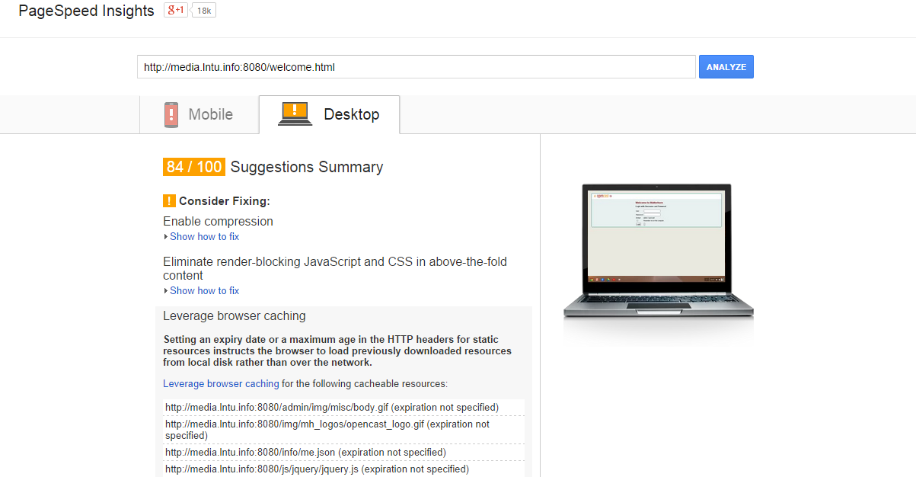

Рис.4.5. Результат тестування системи за результатами від Google PageSpeed
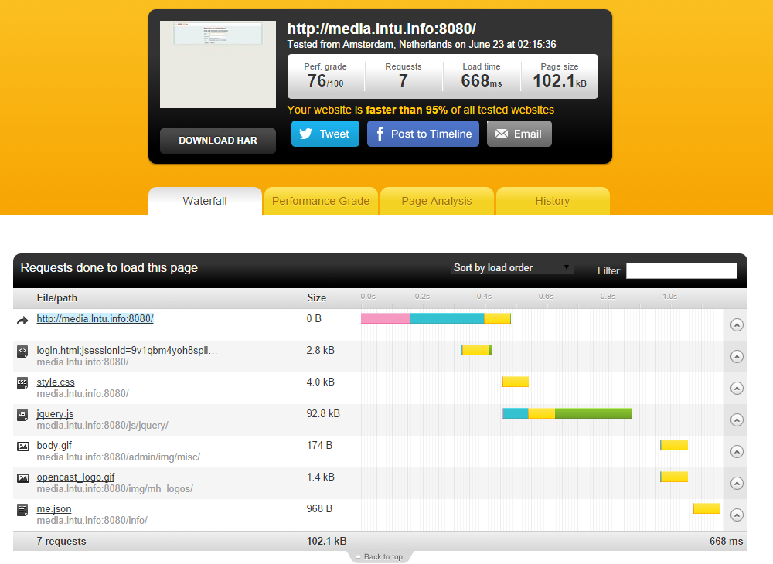
Рис.4.6. Результат тестування системи в системі Pingdom

Результат тестування показав наявність проблем із відображенням сайту відео лекцій під мобільними пристроями. Також в процесі тестування було виявлено проблеми із кешуванням деяких вихідних елементів сайту.
Тестування в системі Pingdom показало що у сайту попредньо є пролеми із кешуванням файлів в браузері. Загалом, критичних багів в системі не знайдено що дозволяє продовжити процес інтеграції системи відео навчання.

РОЗДІЛ 5

ОХОРОНА ПРАЦІ ТА БЕЗПЕКА У НАДЗВИЧАЙНИХ СИТУАЦІЯХ

Безпека праці, як галузь практичної діяльності, спрямована на створення безпечних і нешкідливих умов праці. На сучасному етапі розвитку вона набуває все більш важливого значення.
Створення безпечних і нешкідливих умов праці вимагає значних матеріальних витрат, впровадження знань і рішень науково-дослідних робіт в галузі охорони праці. Поки поміж тим, що ми знаємо про методи і засоби охорони праці, і тим, що реалізовано в повсякденному житті, різниця все ще велика. Звести цю різницю до мінімуму повинні професійно підготовлені фахівці не тільки в галузі екології та охорони навколишнього середовища, але й в галузі забезпечення безпечних, нешкідливих, здорових умов праці на виробництві. Тому роль знань з питань охорони праці інженерно-технічними працівниками має дуже велике значення. Основні знання з питань охорони праці закладаються у процесі навчання майбутніх фахівців.
Для ефективного функціонування СУОП необхідно визначити обов'язки, відповідальність та повноваження керівників служб та підрозділів, а також працівників щодо охорони праці при розробці, впровадженні і удосконаленні СУОП. Обов'язки та повноваження персоналу, що керує, виконує та перевіряє різні види діяльності, які впливають на ризики виникнення небезпечних ситуацій, пов'язані з діяльністю організації, устаткуванням і робочими процесами, повинні бути визначені, задокументовані і доведені до відома працівників для сприяння управлінню в сфері охорони праці.
Метою цього розділу є дослідження стану охорони праці в лабораторному приміщенні №212 Луцького НТУ. Відповідно до поставленої мети завданнями є: дослідження системи управління охороною праці в лабораторії; аналіз небезпечних і шкідливих факторів умов праці і безпека в надзвичайних ситуаціях в приміщенні.
Згідно закону України “Про охорону праці” від 21.11.02 ст.13 роботодавець зобов’язаний створити на робочому місці в кожному структурному підрозділі умови праці відповідно до нормативно-правових актів, а також забезпечити додержання вимог законодавства щодо прав працівників у галузі охорони праці.
На базі Луцького ЛНТУ створена система управління охороною праці на чолі якої стоїть ректор університету. Адміністрація Луцького НТУ створює в кожній лабораторії, на кожному робочому місці, для кожного студента відмінні для роботи та навчання.
Служба охорони праці виконує такі основні функції: розробляє ефективну цілісну систему управління охороною праці; проводить оперативно-методичне керівництво роботою з охорони праці; разом зі підрозділами розробляє комплексні заходи щодо забезпечення встановлених нормативів умов праці та навчання; проводить вступний інструктаж з особами, що приймаються на роботу та учнів, забезпечує всіх працюючих правилами, нормами, інструкціями тощо; організовує проведення паспортизації лабораторій, робочих місць щодо відповідності їх вимогам охорони праці; веде облік та аналіз нещасних випадків, профзахворювань, аварій, а також збитків від них; готує статистичні звіти з охорони праці; пропагує охорону праці, бере участь у розслідуванні нещасних випадків та аварій.
Таким чином, нами зроблено висновок, що діюча система охорони праці в Луцькому НТУ організована належним чином, відповідає нормативно-правовому законодавству і покликана забезпечувати безпечні умови навчання викладачів та студентів навчального закладу.
Відповідно до мети бакалаврської роботи нами вибрано приміщення комп’ютерної аудиторі П212, в якій власне відбувалась розробка програмного продукту. Приміщення знаходиться на другому поверсі адміністративної будівлі ЛНТУ і розраховане на проведення практичних занять із використанням комп’ютерної техніки та проектора. Загальна площа приміщення становить 40м², висота – 2,8 м, приміщення має два вікна. Кількість робочих місць у приміщенні – 12. Отже, на одного студента в приміщенні припадає 80/12= 6,66(м²/чол.) робочої площі.
Згідно з п. 2.3. ДСанПіН 3.3.2.007-98 розмір площі для одного робочого місця оператора персонального комп’ютера в аудиторії має складати не менше 6 кв. м, а об’єм – не менше 20 куб. м.
У приміщенні розташовано 12 комп`ютерів. Напруга джерела живлення комп’ютерів у приміщенні – 220В. У приміщенні розміщені 12 письмових столів.
За небезпекою ураження електричним струмом управлінське приміщення відділення належить до категорії приміщень без підвищеної небезпеки ураження електричним струмом працюючих, яка відповідає нормам ОНТП 24-86.
У лабораторії представлено положення про охорону праці. Це положення визначає основні завдання, функції системи управління охороною праці та порядок їх реалізації для подальшого підвищення рівня організації робіт із забезпечення безпеки та умов праці у комп’ютерній лабораторії.
Проаналізувавши СУОП Луцького НТУ можна зробити висновок, що вона регламентована нормативними документами, організаційно оформлена планомірна діяльність щодо здійснення необхідних організаційних, технічних, санітарно-гігієнічних та лікувально-профілактичних заходів, спрямованих на дотримання вимог охорони праці у лабораторії. Управління охороною праці у школі здійснюється керівником навчального закладу. Навчання, інструктажі, документація, контроль за дотриманням вимог з охорони праці проводиться згідно з наказом та посадовою інструкцією.
Журнал із охорони праці в лабораторії складається із наступних частин:
- Загальні положення.
- Вимоги безпеки перед початком роботи.
- Вимоги безпеки під час виконання роботи.
- Вимоги безпеки після закінчення роботи.
- Вимоги безпеки в аварійній ситуації.
Підсумовуючи аналіз виконання умов охорони навчання у приміщення лабораторії слід зазначити, що найбільш вразливими місцями, де існує потенційна небезпека негативного впливу на студентів, визначені автоматизовані робочі місця студентів обладнані комп`ютерною технікою.
Технічні характеристики та параметри елементів комп'ютерної техніки відповідають антропометричним, фізіологічним, психофізіологічним та психологічним можливостям людини. Робочі місця та їх елементи забезпечують зручність та безпеку студентам.
Рівень втоми студентів залежить не тільки від нервового і фізичного навантаження, але і психологічного впливу навколишнього середовища. Перелік такого роду вимог формується на основі аналізу робочого місця користувача персонального комп'ютера з точки зору небезпечної зони.
Важливим організаційним заходом, спрямованим на покращення умов та безпеки праці, є правильна організація робочого місця користувача ПК, адже розробка програмного продукту відбувалася в комп’ютерній лабораторії Луцького НТУ.
Робочі місця з ПК розташовані на відстані в 1,5м (згідно ДСанПіН 3.3.2.007-98 ) від стіни з віконними прорізами, від інших стін - на відстані 1 м, між собою на відстані 1,5 м. При розміщенні робочих місць взято до уваги можливість прямого засвічування екрана джерелом природного освітлення.
ПК розташовані на робочому місці так, що поверхня екрана знаходиться на відстані 400 - 700 мм від очей користувача. Елементи робочого місця розташовані таким чином, щоб витримувалася однакова відстань очей користувача від екрана, клавіатури, тримача документів.
Залежно від виду роботи та зручності користувача студенти використовують можливістю повороту та регулюванням нахилу екрана. Ця вимога тим більш важлива, чим численнішими та різноманітнішими є заплановані випадки застосування ПК.
Робочий стіл забезпечує можливість оптимального розміщення на робочій поверхні обладнання, що використовується, з урахуванням його кількості, розмірів, конструктивних особливостей та характеру роботи, яка виконується. Поверхня столу має матова з малим відбиттям.
Робоче місце передбачає протікання трудового процесу у позі сидячи, то висота робочої поверхні столу регулюється у межах 680 - 800 мм, у середньому вона становить 725 мм. Робочий стіл має простір для ніг висотою 600 мм, шириною 500 мм, глибиною на рівні колін та на рівні витягнутої ноги - 650 мм.
Робоче крісло забезпечує підтримання робочої пози у положенні сидячи. Встановлення правильної висоти сидіння є першочерговим завданням під час організації робочого місця. Конструкція робочого стільця (крісла) забезпечує підтримання раціональної робочої пози під час виконання основних виробничих операцій, створювати умови для зміни пози.
Висота поверхні сидіння регулюється у межах 400 - 550 мм. Ширина та глибина його поверхні становить 500 мм. Поверхня сидіння плоска, передні краї - закругленими. Сидіння та спинка крісла напівм’які, з неслизьким, таким, що не електризується та повітропроникним покриттям, матеріал якого забезпечує можливість легкого очищення від забруднення. Опорна поверхня спинки стільця має висоту 300 мм, ширину - 380 мм та радіус кривизни горизонтальної площини - 400 мм.
Характеризуючи умови навчання та мікроклімат в лабораторії №212 можна стверджувати що вентиляція приміщення здійснюється на належному рівні а рівень освітлення задовольняє вимоги ДСанПіН 3.3.2.007-98.
Санітарно-гігієнічні норми температури, відносної вологи та швидкості руху повітря в робочій зоні аудиторії в холодний і теплий періоди року наведено в таблиці 5.1.

Таблиця 5.1
Санітарно-гігієнічні параметри мікроклімату в аудиторії №212 Луцького НТУ згідно ДСН 3.3.6.042-99
Період року | Категорія робіт | Температура | Відносна вологість повітря | Швидкість руху повітря
Холодний і перехідний період | Середньої важкості ІІа | 18-20°С | 60% | 0,2 м/с
Теплий період | Середньої важкості ІІа | 21-23°С | 60% | 0,3 м/с

Характеризуючи умови навчання в аудиторії визначено те, що розумова діяльність визначається участю у трудовому процесі центральної нервової системи та органів чуття, мозок виконує не тільки координаційні функції, а є основним працюючим органом. Для роботи за персональним комп’ютером в даній аудиторії характерна мала рухливість, вимушена одноманітна поза, що послаблює обмінні процеси і зумовлює застійні явища в м’язах ніг та окремих органах й погане постачання мозку киснем.
Характеризуючи пожежну безпеку в аудиторії ми дійшли висновку, що вона забезпечується шляхом проведення організаційних, технічних та інших заходів, спрямованих на попередження пожеж, забезпечення безпеки людей, зниження можливих майнових втрат і зменшення негативних екологічних наслідків у разі їх виникнення, створення умов для швидкого виклику пожежних підрозділів та успішного гасіння пожеж.
В аудиторії присутній порошковий вогнегасник, який призначений для гасіння пожеж в електроустановках. У разі виникнення пожежі у аудиторії спрацює система попередження про пожежі.
При організації робочого процесу слід врахувати усі вище сказані вимоги санітарно-гігієнічні вимоги та правила безпеки при розробці програмного продукту у лабораторії №212.

5.1 Безпека в надзвичайних ситуаціях
Серед надзвичайних ситуацій техногенного характеру, які можуть виникнути в комп’ютерній лабораторії, найбільш поширеними є пожежі та вибухи, а серед небезпек природного характеру – аномальні гідрометеорологічні явища та медико-біологічні загрози.
У корпусі Луцькому НТУ, де розміщена комп’ютерна лабораторія, для безпечної евакуації дотримано вимоги щодо утримання евакуаційних шляхів і виходів (відповідно до НАПБ А.01.001-2004), а саме:
- евакуаційні шляхи і виходи є вільними, не захаращені та у разі потреби забезпечать евакуацію всіх людей, які перебувають у приміщеннях;
- кількість та розміри евакуаційних виходів, їхні конструктивні рішення, умови освітленості, забезпечення незадимленості, протяжність шляхів евакуації, їхнє оздоблення відповідають протипожежним вимогам будівельних норм;
- приміщення корпусу Луцькому НТУ має два евакуаційні виходи, які відповідають вимогам будівельних норм;
- двері на шляхах евакуації відчиняються в напрямку виходу з будівлі (і замикаються лише на внутрішні запори, які легко відмикаються;
- на шляхах евакуації невиявлені перепади висот, більші сорока п'яти сантиметрів і виступи в місцях перепаду висот;
- ширина шляхів евакуації 1,5 метри, дверей - 0,8 метра;
- шляхи евакуації, що не мають природного освітлення, постійно освітлюються електричним світлом (у разі наявності людей).

Висновок
Здійснивши аналіз стану охорони праці в комп’ютерній лабораторії було з’ясовано, що він відповідає всім встановленим нормативним вимогам і забезпечує належні умови освітлення приміщення і робочого місця, оптимальні параметри мікроклімату, належні ергономічні характеристики основних елементів робочого місця. Рівень шуму не перевищує встановлених норм. В наявності є укомплектована аптечка і засоби для гасіння пожеж. Весь персонал та студенти проходять періодичний інструктаж з техніки безпеки. В лабораторії дотримані вимоги щодо електробезпеки та пожежної безпеки.
На випадок пожежі чи надзвичайної ситуації в приміщенні Луцького НТУ наявні запасних евакуаційних виходи та для безпечної евакуації дотримано вимоги щодо утримання цих евакуаційних шляхів і виходів.
Питання з охорони праці є одним з найважливіших на сучасному етапі життя нашого суспільства. Після проведення аналізу лабораторії не виявлено жодних правопорушень. В якості пропозиції варто розглянути впровадження новітньої системи кондиціонування приміщення. Так як існуюча система при заповненій аудиторії стає неефективною.
Отже, загальний стан охорони праці в комп’ютерній лабораторії є задовільним, так як за останні 5 роки відсутні нещасні випадки.

ВИСНОВКИ

Під час проведення дослідження згідно теми магістерської роботи було отримано ряд важливих наукових та практичних результатів, необхідних для вирішення наукової проблеми та її значення для науки і практики.
Магістерська робота складалась з чотирьох розділів.
В першому розділі проведено літературний огляд теоретичних основ електронного навчання, як воно виникло та де використовується сьогодні. Проведено аналіз електронного навчання та його стану в Україні. Також було розглянуто які існують системи дистанційного навчання (СДН) та проведений їх аналіз, аспекти їхнього використання, позитивні та негативні риси цих систем, а також які можливості вони відкривають перед освітянами. Даний розділ виступав теоретичним підґрунтям для проведення експериментальних досліджень.
В другому розділі розглянуто функціональну модель організації електронного навчання в ЛНТУ, стан електронного навчання в ЛНТУ та проведено аналіз його розвитку, розглянуто структурні підрозділи, які відповідають за дистанційне навчання. Також детально було розглянуто систему дистанційного навчання Moodle, яка використовується в ЛНТУ. Описано методику наповнення навчальним контентом системи Moodle, яка було розроблена для викладацького складу Центром технологій дистанційного навчання, тобто якими програмними засобами вони користуються для наповнення електронних курсів. Також було запропоновано внести можливість відео зв’язку викладачів та студентів в систему Moodle для підвищення ефективності електронного навчання. Було розглянуто перелік сервісів, які дозволяють це зробити та проведено їх аналіз. Після чого було обрано сервіс який був рекомендований для інтеграції в систему. Сервіс був встановлений та протестований в системі Moodle, а також було описано методику використання сервісу та наведено ряд пояснюючих скріншотів. Цей розділ послугував практичним підґрунтям для проведення дослідження.
В третьому розділі описано методики які використовують при перевірці програмного забезпечення.
Під час виконання експериментальної частини магістерської роботи, результати якої наведено в четвертому розділі, було отримано ряд важливих кількісних і якісних показників та результатів які показали недоліки поточної реалізації розробленої системи..
В п’ятому розділі було проаналізовано поточний стан охорони праці в аудиторії. ми дійшли висновку що вона відповідає усім вимогам закону про охорону праці. Нормативи розмірів та забезпечення студентів робочою площею в аудиторії дотримано.
Питання з охорони праці є одним з найважливіших на сучасному етапі життя нашого суспільства. Після проведення аналізу лабораторії не виявлено жодних правопорушень. В якості пропозиції варто розглянути впровадження новітньої системи кондиціонування приміщення. Так як існуюча система при заповненій аудиторії стає неефективною.
В цілому завданням дослідження було з’ясувати чи може сучасна електронна освіта бути альтернативою традиційній. Було отримано наступні результати.
Ефективність електронного навчання в освітньому процесі для викладачів і студентів Луцького НТУ є позитивною. Оскільки згідно результатів всі респонденти висловили думку про те, що електронна освіта на сьогодні дає більше можливостей у порівнянні з традиційною.
Виходячи з результатів дослідження можна сказати, що викладачі які мають менший досвід роботи в мережі Інтернет ще не зовсім уявляють собі принципи дії електронного навчання. Вони дотримуються більше традиційних засобів навчання тобто книг, письмових модулів та ін.. Ті викладачі, які в більшій мірі знайомі із Інтернет технологіями визнають, що засоби навчання, які надає електронна освіта є дуже потужними, наприклад такі як, електронні курсу, проведення електронного тестування, проведення анкетування студентів, проведення презентацій, проведення дистанційних лекцій та багато іншого. Але все таки всі викладачі висловили думку, що реалізація можливості відео зв’язку викладачів та студентів в системі Moodle є актуальною та потрібною. Цим самим вони показують своє бажання переходити на новий рівень освіти, коли викладачі та студенти можуть спілкуватись і бачити один одного навіть не перебуваючи в стінах університету, або проводити віртуальні лекції з десятками груп.
Проаналізувавши дані дослідження, які були отримані від студентів очевидним стає той факт, що студенти вже давно хотіли реалізації електронного навчання в повній мірі. Тобто мати можливість доступу до електронних курсів, електронних бібліотек, технологій зв’язку з викладачами. Також студенти висловили думку про те, що можливість відео зв’язку в системі Moodle підвищить ефективність електронного навчання в ЛНТУ, оскільки це дасть можливість спілкуватись із викладачами не тільки переписуючись в чатах системи, а ще й розмовляти з ними в режимі on-line.
Виходячи з вище сказаного можна сказати, що ефективність електронної освіти в ЛНТУ на базі системи дистанційного навчання було доведено, а реалізація можливості відео зв’язку дозволить ще більше підвищити її ефективність.

СПИСОК ВИКОРИСТАНИХ ДЖЕРЕЛ

- Бармак А.В. Подход для моделирования структуры предметной области в виде n-мерного куба / А.В.Бармак А.В. , М.Л.Яновский // Управляющие системы и машины (УСиМ). – 2011. №1 – ст. 70-78.
- Бєсєдін М.В. Витрати в сфері освітніх послуг та їхня класифікація в системі дистанційної освіти: класифікація витрат / Бєсєдин М.В. // Педагогіка і психологія. – 2002. – № 3. – С. 30-33.
- Бут В. Дистанційне навчання – вимога часу / В. Бут // Директор школи. – 2004. – № 1. – С. 28-29.
- Бутенко Н.В. Методика проведення маркетингових досліджень [Електронний ресурс]. – Режим доступу до статті: http://books.efaculty.kiev.ua/mrk/3/t2/3.htm.
- Валов В.Т. Современное состояние и перспективы развития дистанционного образования в России / В.Т. Вялов // Инновации в образовании. – 2001. – № 4. – С. 5-11.
- Галета Я. Інформаційне середовище як засіб навчання [Електронний ресурс] / Я. Галета. // Наукові записки Кіровоградського ДПУ ім. В. Винниченка. Сер. Педагогічні науки : зб. наукових праць — Кіровоград : ДПУ імені В. Винниченка, 2012. — № 106. — С. 128–134. — Режим доступу :http://archive.nbuv.gov.ua/portal/soc_gum/Nz_p/2012_106/Statti/15.pdf.
- Гафіяк А. Теоретичні основи дистанційної освіти / Гафіяк А. // Збірник наукових праць Полтавського держ. пед. ун-ту ім.. В.Г. Короленка. – Полтава, 2001. – Вип. 6/7. – С. 74-84.
- Герасимчук О.О. Використання середовища Moodle в процесі дистанційного навчання / О.О. Герасимчук, К.Ю. Акуленко. – Луцьк: ЛНТУ, 2010 – 20 с.
- Гончарик Л.П. Синергетическая модель образовательного процесса в системе дистанционного обучения / Л.П. Гончарик // Открытое образование. – 2003. – № 6. – С. 7-14.
- Гуржій А.М. Інформаційні технології в освіті / А.М. Гуржій // Проблеми освіти: наук. метод. зб. – К.: ІЗМН, 1998. – Вип. ІІ. – С. 5-11.
- Данильченко В.М. Дистанционное обучение как средство развития глобального образования / В.М. Данильченко // Информатика и образование. – 2004. – № 3. – С. 121-124.
- Демкин В.П. Телекоммуникации для образования / В.П. Демкин, Г.В. Можаева – СПб.: "БХВ-Петербург", 2004. – 1136 с.
- Демкин В.П. Нормативная база дистанционного образования Российской Федерации / В.П. Демкин, Т. Трубникова // Высшее образование в России. – 2001. – № 5. – С. 99-102.
- Денисов Д.О. Дистанційна освіта в Україні, актуальні питання дистанційної освіти, порівняння сучасного стану дистанційної освіти в Україні та країнах Західної Європи / Д.О. Денисов Зб. наук. праць: У 2 ч. – Суми, 2004. – Ч. 1: Педагогіка та методика навчання і виховання. – С. 44-48.
- Дмитренко П.В.Дистанційна освіта / П.В. Дмитренко, Ю.А. Пасічник – К.: НПУ, 1999. – 25 с.
- Жилінкова І. Дисертаційна освіта: комп’ютерні комунікації в сучасній освітній діяльності / І. Жилінкова // Управління освітою. – Від 4 лютого 2003 р. – № 1.
- Закон України “Про Національну програму інформатизації” від 4.02.1998 р.
- Зинченко В.П. Дистанционное образование: к постановке проблемы / В.П. Зинченко // Педагогика. – 2000. – № 2. – С. 23-24.
- Иванов В.Л. Без преподавателя: о дистанционном образовании / В.Л.Иванов // Открытое образование. – 2002. – № 5. – С. 15-18.
- Калашникова С.А. Развитие дистанционного образования в Украине: интеграция в мировые образовательные структуры / С.А. Калашникова // Открытое образование. – 2002. – № 5. – С. 26-28.
- Кіріленко О.Г. Поняття "дистанційна освіта" і "дистанційне навчання" / О.Г. Кіріленко // Педагогіка та психологія: Зб. наук. праць Харківського держ. пед. ун-ту ім. Г.С. Сковороди. – Харків. – 2002. – Вип. 22. – С. 13-19.
- Колмогоров В.П. Теоретические и практические аспекты развития дистанционного образования в Российской Федерации / В.П. Колмогоров // Образование. – 2000. – № 1. – С. 42-54.
- Концепція діяльності Українського центру дистанційної освіти Національного технічного університету “Київський політехнічний інститут”. – К.: КПІ, 2000. – 5 с.
- Концепція розвитку дистанційної освіти в Україні. – К.: КПІ, 2000. – 12 с.
- Концепція розвитку дистанційної освіти [Електронний ресурс]. –Режим доступу до статті: http://www.osvita.org.ua/distance/pravo/00.html.
- Корсунська Н. Основні тенденції розвитку форм організації дистанційної освіти і фактори, що їх визначають: порівняльний аналіз форм організації дистанційної освіти в ряді країн з різним рівнем економічного розвитку / Н. Корсунська // Неперервна професійна освіта: теорія і практика. – 2002. – Вип. 2. – С. 105-113.
- Кревский И.Г. Информационно-образовательная среда открытого образования и развития дистанционного обучения / И.Г. Кревский // Высшее образование сегодня. – 2003. – № 8. – С. 14-19.
- Кухаренко В.М. Дистанційне навчання умови застосування: Дистанційний курс / В.М. Кухаренко – 2-ге вид., доп. – Харків: НТУ "ХПІ", Торсінг, 2001. – 319 с.
- Лакатос И. Фальсификация и методология научно-исследовательских программ. И. Лакатос – М, 1995 – С. 24-25.
- Лобачев С.Л. Технологии дистанционного обучения: учебно-методическое пособие / С.Л. Лобачев – Шахты.: ЮРГУЭС, 2003. - 90 с.
- Мазур М.П. Нова модель цифрової дистрибуції на прикладі навчального процесу / М.П. Мазур, М.Л. Янковский // Вимірювальна та обчислювальна техніка в технологічних процесах. – Хмельницький, 2009. - №1. – С.159-166.
- Мазур М.П. Особливості розробки віртуальних практичних інтерактивних засобів навчальних дисциплін для дистанційного навчання / М.П. Мазур, С.С. Петровский, М.Л. Яновский // Інформаційні технології в освіті. – Херсон, 2010. №7 – ст. 40-46.
- Мазур М.П. Підготовка фахівців в умовах сучасного інформаційного суспільства в контексті розвитку дистанційного навчання в Україні / М.П. Мазур – Харків: НТУ «ХПІ», 2007. – С.476-481.
- Мазур М.П. Розвиток дистанційного навчання в Україні як складової інформатизації сучасного суспільства. Інформатика та інформаційні технології в навчальних закладах / М.П. Мазур – №1, 2007. – С. 71-75.
- Мазур М.П. Розробка методичних підходів та програмна реалізація індивідуального об’єктно-орієнтованого навчання / М.П. Мазур // Програмне забезпечення в сфері освіти і науки: матеріали ІІ міжнародної наук.-практ. конф., 12-13 травня 2010 р., Київ: УкрНЦ РІТ, 2010. – с.71-72.
- Мясникова Т.С. Система дистанционного обучения MOODLE / Т.С.Мясникова, С.А. Мясников – Харьков: Издательство Шейниной Е.В., 2008. – 232 с., ил.
- Наказ Міністра освіти і науки України № 293 від 07.07.2000р.
- Організація та методика проведення наукових досліджень студентами [Електронний ресурс]. – Режим доступу до статті: http://kisilmv.if.ua/study/student-research-work.htm.
- Офіційний сайт LMS Moodle [Електронний ресурс]. – Режим доступу: http://www.moodle.org/.
- Офіційний сайт сервісу BigBlueButton [Електронний ресурс]. – Режим доступу: http://www.bigbluebutton.org/.
- Паніна Н. В. Технологія соціологічного дослідження / Н.В. Паніна Курс лекцій. – К.: Наук. думка, 1996.
- Про роботу наради і семінару директорів опорних пунктів Ін-ту ЮНЕСКО з інформаційних технологій в освіті в країнах СНД і Балтії в межах проекту ЮНЕСКО "База даних для осіб, що приймають рішення з відкритої та дистанційної вищої освіти". Міжнародний семінар ЮНЕСКО: Дистанційна освіта в Україні, країнах СНД і Балтії (жовтень 2002 р., м. Київ) // Освіта України. – 2002. – № 85. – С. 2.
- Руткаускьене Д. І. Технологии и ресурсы электронного обучения / Д. І Руткаускьене. И.В. Синельников – Харьков: Изд-во «Точка», 2011. – 352 с.
- Сайт Центру технологій дистанційного навчання [Електронний ресурс]. – Режим доступу: http://www.elearning.lutsk.ua/ctdn/.
- Сайт Opencast Matterhorn [Електронний ресурс]. – Режим доступу: http://opencast.org/matterhorn/.
- Створення тестів у середовищі Moodle / Редакційно-видавничий відділ ЛНТУ, 2008.
- Татарчук Г.М. Институционализация дистанционного обучения: социологический аспект / Г.М. Татарчук // Образование. – 2000. – № 1. – С. 63 -72.
- Триндаде А.Р. Информационные и коммуникационные технологии и развитие человеческих ресурсов : Дистанционное образование / А.Р. Триндаде – К. – 2000. – № 2. – С. 5-9.
- Ягупов В.В. Педагогіка: Навч. посібник / В.В. Ягупов – К.: Либідь, 2002. – 560 с.
- Яновський М.Л. Інформаційна система бази знань навчального процесу за дистанційною формою / М.Л. Янковский, М.П. Мазур, Я.М. Гладкий // Свідоцтво про реєстрацію авторського права №10243 від 14.06.2004 р.
- Wagner, N., Hassanein, K., & Head, M Who is responsible for E-Learning Success in Higher Education? A Stakeholders' Analysis. Educational Technology & Society, 11 (3), р. 26-36, 2008 - http://www.ifets.info/journals/11_3/3.pdf .

